**BỘ GIÁO DỤC VÀ ĐÀO TẠO**

**TRƯỜNG ĐẠI HỌC CẦN THƠ**

**TRƯỜNG CÔNG NGHỆ THÔNG TIN & TRUYỀN THÔNG**

**LUẬN VĂN TỐT NGHIỆP ĐẠI HỌC**

**NGÀNH CÔNG NGHỆ THÔNG TIN**

**Đề tài**

**XÂY DỰNG WEBSITE QUẢN LÝ HOẠT ĐỘNG  
TRỒNG TRỌT CỦA MỘT NÔNG TRẠI**

**DEVELOPING A CROP**

**MANAGEMENT WEBSITE FOR A FARM**

**Sinh viên: Phan Bảo Luân**

**Mã số: B2111851**

**Khóa: K47**

**Cần Thơ, 11/2024**

**BỘ GIÁO DỤC VÀ ĐÀO TẠO**

**TRƯỜNG ĐẠI HỌC CẦN THƠ**

**TRƯỜNG CÔNG NGHỆ THÔNG TIN & TRUYỀN THÔNG**

**KHOA CÔNG NGHỆ THÔNG TIN**

**LUẬN VĂN TỐT NGHIỆP ĐẠI HỌC**

**NGÀNH CÔNG NGHỆ THÔNG TIN**

**Đề tài**

**XÂY DỰNG WEBSITE QUẢN LÝ HOẠT ĐỘNG**

**TRỒNG TRỌT CỦA MỘT NÔNG TRẠI**

**DEVELOPING A CROP**

**MANAGEMENT WEBSITE FOR A FARM**

**Người hướng dẫn Sinh viên thực hiện**

**TS. Trần Công Án Phan Bảo Luân**

**Mã số: B2111851**

**Khóa: K47**

***Cần Thơ, 11/2024***

TRƯỜNG ĐẠI HỌC CẦN THƠ **CỘNG HÒA XÃ HỘI CHỦ NGHĨA VIỆT NAM**

**TRƯỜNG CÔNG NGHỆ THÔNG TIN Độc lập – Tự do – Hạnh phúc**

**VÀ TRUYỀN THÔNG**

**XÁC NHẬN CHỈNH SỬA LUẬN VĂN**

**THEO YÊU CẦU CỦA HỘI ĐỒNG**

Tên luận văn (tiếng Việt và tiếng Anh):

**Xây dựng website quản lý hoạt động trồng trọt của một nông trại**

**Developing a crop management website for a farm**

Họ tên sinh viên: **Phan Bảo Luân** MASV: **B2111851**

Mã lớp: **DI21V7A2**

Đã báo cáo tại hội đồng ngành: **Công nghệ thông tin**

Ngày báo cáo: **11/12/2024**

Luận văn đã được chỉnh sửa theo góp ý của Hội đồng.

*Cần Thơ, ngày ….. tháng …… năm 20…*

**Giáo viên hướng dẫn**

*(Ký và ghi họ tên)*

## Lời cảm ơn

Để hoàn thành Luận văn tốt nghiệp ngành Công nghệ thông tin, đầu tiên em gửi lời cảm ơn chân thành nhất đến tất cả giảng viên của Trường Công nghệ Thông tin và Truyền thông đã tận tình giảng dạy, chỉ bảo những kiến thức cơ bản đến chuyên sâu về ngành để hôm nay em có thể hoàn thành được luận văn.

Đặc biệt, em gửi đến thầy TS. Trần Công Án đã giúp đỡ em trong quá trình làm đề tài, đã cung cấp rất nhiều kiến thức, ý tưởng để em có thể hoàn thành tốt bài luận văn.

Dù hoàn thành bài luận văn nhưng sẽ khó tránh khỏi sai sót. Mong quý thầy cô tận tình chỉ điểm, góp ý chân thành.

Em chân thành cảm ơn.

Cần Thơ, ngày 1 tháng 11 năm 2024

Sinh viên thực hiện

Phan Bảo Luân

## Mục lục

Lời cảm ơn 4

Mục lục 5

Danh mục hình ảnh 8

Danh mục bảng 10

Tóm lượt 11

Phần giới thiệu 12

1. Đặt vấn đề 12

1.1. Vị trí quan trọng của ngành trồng trọt 12

1.2. Các thách thức trong trồng trọt 12

1.3. Xu hướng chuyển đổi số trong nông nghiệp 12

1.4. Lợi ích của việc số hóa quản lý trồng trọt 12

2. Những nghiên cứu liên quan 13

3. Mục tiêu đề tài 13

4. Đối tượng và phạm vi nghiên cứu 13

5. Phương pháp nghiên cứu 14

6. Nội dung nghiên cứu 14

7. Bố cục của quyển luận văn 14

Phần nội dung 15

Chương I: Đặc tả yêu cầu 15

1. Giới thiệu chung về bài toán 15

2. Yêu cầu bài toán đặt ra 17

2.1. Chức năng quản lý nhân viên 17

2.2. Chức năng quản lý tin nhắn 18

2.3. Chức năng quản lý lưu trữ tập tin 18

2.4. Chức năng quản lý đất canh tác 19

2.5. Chức năng quản lý dữ liệu danh mục 20

2.6. Chức năng quản lý mùa vụ 22

2.7. Chức năng quản lý hoạt động 22

2.8. Chức năng quản lý chi phí 24

3. Cây phân cấp chức năng 24

3.1. Cây chức năng về nhân viên 24

3.2. Cây chức năng về dữ liệu danh mục- đất canh tác- hoạt động 25

Chương II: Thiết kế giải pháp 26

1. Thiết kế cơ sở dữ liệu 26

1.1. Bảng dữ liệu danh mục 26

1.2. Bảng dữ liệu về quản lý nhân viên 33

1.3. Bảng dữ liệu về quản lý đất – cơ sở canh tác 35

1.4. Bảng dữ liệu quản lý hoạt động – mùa vụ 38

2. Đặc tả chi tiết một số chức năng 45

2.1. Đặc tả chức năng quản lý hoạt động 45

2.2. Đặc tả chức năng quản lý mùa vụ 48

3. Công nghệ sử dụng 50

3.1. Typescript 50

3.2. NextJS 51

3.3. Postgresql 52

3.4. Clerk 53

3.5. Uploadthing 56

3.6. Prisma 56

3.7. Mergent 57

3.8. SocketIO 57

Chương III: Cài đặt giải pháp 59

1. Xây dựng website bằng NextJS 59

1.1. Cài đặt NodeJS 59

1.2. Tạo dự án NextJS 59

1.3. Cài đặt thư viện 59

1.4. Chạy dự án 59

1.5. Cấu trúc cơ bản của NextJS 59

2. Thành phần giao diện dùng chung 60

2.1. Giao diện tìm kiếm 60

2.2. Giao diện chuyển đổi tổ chức 61

2.3. Giao diện nhân viên đăng nhập hiện tại 62

3. Quản lý dữ liệu danh mục 64

4. Giao diện quản lý nhân viên – tổ nhóm 66

4.1. Giao diện quản lý nhân viên 66

4.2. Giao diện quản lý tổ nhóm 67

5. Giao diện quản lý tin nhắn – tập tin 71

5.1. Giao diện quản lý tin nhắn chung 71

5.2. Giao diện quản lý tập tin 71

6. Giao diện quản lý lịch trình 73

6.1. Quản lý lịch trình 73

7. Tạo lịch trình gửi mail 75

8. Giao diện quản lý đất canh tác 75

8.1. Quản lý đất canh tác 75

8.2. Quản lý thông tin thời tiết 78

8.3. Quản lý thông tin chất lượng đất canh tác 80

9. Quản lý thông tin về mùa vụ - hoạt động – chi phí 81

9.1. Quản lý thông tin về mùa vụ 81

9.2. Quản lý thông tin hoạt động 84

9.3. Quản lý chi phí 87

Chương IV: Đánh giá 90

1. Kiểm thử chức năng 90

2. Kiểm thử giao diện 90

Phần kết luận 91

1. Kết quả đạt được 91

2. Hướng phát triển 91

Tài liệu tham khảo 92

Phụ lục 93

## Danh mục hình ảnh

Hình 1 Cây phân cấp chức năng liên quan đến nhân viên 24

Hình 2 Cây chức năng liên quan đến dữ liệu danh mục -hoạt động 25

Hình 3 Sơ đồ mối quan hệ nhân viên – tin nhắn – tập tin 33

Hình 4 Sơ đồ dữ liệu hoạt động 38

Hình 5 Sơ đồ dữ liệu nhân viên tham gia hoạt động 40

Hình 6 Sơ đồ dữ liệu vật tư sử dụng 41

Hình 7 Sơ đồ dữ liệu trang bị sử dụng 42

Hình 8 Sơ đồ mùa vụ 43

Hình 9 Giao diện đăng nhập của Clerk 54

Hình 10 Giao diện quản lý người dùng 55

Hình 11 Giao diện quản lý tổ chức 55

Hình 12 Giao diện quản lý quyền hạn trong tổ chức 56

Hình 14 Giao diện quản lý lịch trình của Mergent 57

Hình 15 Giao diện dùng chung: sidebar, nav-bar, notifications 60

Hình 16 Giao diện nút chuyển đổi giữa các tổ nhóm 61

Hình 17 Giao diện quản lý thông tin tổ chức 62

Hình 18 Giao diện quản lý thành viên tổ chức 62

Hình 19 Giao diện popup khi nhấn vào ảnh đại diện 63

Hình 20 Giao diện quản lý thông tin nhân viên 63

Hình 21 Giao diện về bảo mật tài khoản nhân viên 64

Hình 22 Giao diện quản lý dữ liệu danh mục thể loại 64

Hình 23 Giao diện thêm dữ liệu danh mục thể loại 65

Hình 24 Giao diện xóa dữ liệu danh mục thể loại 65

Hình 25 Giao diện quản lý danh sách nhân viên 66

Hình 26 Giao diện thêm nhân viên mới 67

Hình 27 Giao diện quản lý tổ nhóm 67

Hình 28 Giao diện thêm tổ nhóm mới 68

Hình 29 Giao diện cập nhật tổ nhóm 69

Hình 30 Giao diện quản lý thành viên tổ nhóm 70

Hình 31 Giao diện nhắn tín trong tổ nhóm 70

Hình 32 Giao diện xóa tổ nhóm 71

Hình 33 Giao diện lưu trữ tập tin cá nhân 72

Hình 34 Giao diện tải upload tập tin 72

Hình 35 Giao diện quản lý tập tin đã xóa 73

Hình 36 Giao diện quản lý lịch trình 74

Hình 37 Giao diện thêm lịch trình mới 74

Hình 38 Giao diện lịch trình gửi mail 75

Hình 39 Giao diện quản lý đất canh tác 76

Hình 40 Giao diện hiển thị vị trí đất canh tác trên bản đồ 76

Hình 41 Giao diện cập nhật đất canh tác 77

Hình 42 Giao diện cập nhật vị trí đất canh tác 78

Hình 43 Giao diện quản lý thời tiết 79

Hình 44 Biểu đồ nhiệt độ, độ ẩm, lượng mưa 79

Hình 45 Giao diện quản lý chất lượng đất 80

Hình 46 Giao diện biểu đồ chất lượng đất 81

Hình 47 Giao diện quản lý mùa vụ 82

Hình 48 Giao diện cập nhật mùa vụ 83

Hình 49 Giao diện cập nhật bài học kinh nghiệm 83

Hình 50 Giao diện kết thúc mùa vụ 83

Hình 51 Giao diện quản lý hoạt động 84

Hình 52 Giao diện cập nhật hoạt động 85

Hình 53 Giao diện quản lý trang thiết bị sử dụng 85

Hình 54 Giao diện quản lý vật tư tiêu hao 86

Hình 55 Giao diện hoàn thành hoạt động 86

Hình 56 Giao diện chi phí nhân viên 87

Hình 57 Giao diện thống kê lương và giờ làm việc trong 3 tháng gần nhất 87

Hình 58 Giao diện thông tin chi tiết lương nhân viên 88

Hình 59 Giao diện hiển thi vật tư tiêu hao 88

Hình 60 Giao diện hiển thị chi phí trang thiết bị 89

## Danh mục bảng

Bảng 1 Dữ liệu đơn vị 26

Bảng 2 Dữ liệu đơn vị thực 27

Bảng 3 Dữ liệu đơn vị nguyên 27

Bảng 4 Dữ liệu thể loại 27

Bảng 5 Dữ liệu về cây trồng 28

Bảng 6 Dữ liệu phân bón 29

Bảng 7 Dữ liệu thuốc bảo vệ thực vật 30

Bảng 8 Dữ liệu vật tư 31

Bảng 9 Dữ liệu trang thiết bị 31

Bảng 10 Dữ liệu trang thiết bị chi tiết 32

Bảng 11 Dữ liệu nhân viên 33

Bảng 12 Dữ liệu tin nhắn 34

Bảng 13 Dữ liệu tập tin 34

Bảng 14 Mối quan hệ giữa nhân viên- tập tin- tin nhắn 34

Bảng 15 Sơ đồ mối quan hệ dữ liệu đất canh tác- thời tiết- chất lượng đất 35

Bảng 16 Dữ liệu đất canh tác 35

Bảng 17 Dữ liệu thời tiết 36

Bảng 18 Dữ liệu chất lượng đất 37

Bảng 19 Mối quan hệ giữa đất canh tác, chất lượng đất, thời tiết, mùa vụ 37

Bảng 20 Dữ liệu bảng hoạt động 39

Bảng 21 Dữ liệu nhân viên tham gia hoạt động 40

Bảng 22 Dữ liệu bảng vật tư sử dụng 41

Bảng 23 Dữ liệu trang thiết bị sử dụng 42

Bảng 24 Dữ liệu mùa vụ 44

Bảng 25 Mối quan hệ của bảng hoạt động 44

Bảng 26 Đặc tả chức năng thêm hoạt động 45

Bảng 27 Đặc tả chức năng cập nhật danh sách nhân viên tham gia hoạt động 46

Bảng 28 Đặc tả chức năng cập nhật thông tin nhân viên tham gia hoạt động 46

Bảng 29 Đặc tả chức năng thêm trang thiết bị sử dụng 47

Bảng 30 Đặc tả chức năng thêm vật tư sử dụng 47

Bảng 31 Đặc tả chức năng hoàn thành hoạt động 48

Bảng 32 Đặc tả chức năng thêm mùa vụ mới 48

Bảng 33 Đặc tả chức năng cập nhật mùa vụ 49

Bảng 34 Đặc tả chức năng kết thúc mùa vụ 49

## Tóm lượt

Trong bối cảnh công nghệ số phát triển mạnh mẽ, việc ứng dụng công nghệ thông tin vào quản lý nông nghiệp không chỉ là xu thế mà còn là nhu cầu thiết yếu nhằm nâng cao hiệu quả sản xuất và quản lý. Đề tài **"Xây dựng website quản lý hoạt động trồng trọt của nông trại"** được thực hiện với mục tiêu phát triển một nền tảng quản lý toàn diện, hỗ trợ chủ nông trại và nhân viên trong việc quản lý nhân sự, đất đai, mùa vụ, vật tư, thiết bị, và chi phí một cách hiệu quả.

Hệ thống tập trung vào tính năng quản lý chi tiết như phân công công việc, theo dõi chất lượng đất, cập nhật tình hình thời tiết, và giám sát chi phí hoạt động. Đồng thời, hệ thống cung cấp các công cụ giao tiếp nội bộ, lưu trữ dữ liệu, và báo cáo thông minh, đáp ứng nhu cầu thực tế trong quản lý nông trại hiện đại.

Luận văn không chỉ mang ý nghĩa thực tiễn trong việc nâng cao hiệu quả hoạt động của nông trại, mà còn đóng góp vào việc xây dựng nền tảng cho quá trình chuyển đổi số trong nông nghiệp, hướng đến phát triển bền vững.

In the context of rapid digital transformation, the integration of information technology into agricultural management has become both a trend and a necessity to enhance operational efficiency. This thesis, titled "**Developing a Website Management for a Farm**" aims to create a comprehensive platform to assist farm owners and staff in managing personnel, land, crops, materials, equipment, and costs effectively.

The system focuses on detailed features such as task assignment, monitoring soil quality, updating weather conditions, and tracking operational expenses. Additionally, it provides internal communication tools, data storage, and intelligent reporting to meet the practical demands of modern farm management.

This thesis not only holds practical significance in improving the efficiency of farm operations but also contributes to building a foundation for digital transformation in agriculture, fostering sustainable development.

## Phần giới thiệu

#### Đặt vấn đề

##### Vị trí quan trọng của ngành trồng trọt

Trồng trọt là một trong những ngành kinh tế chính của Việt Nam, đóng góp lớn vào GDP quốc gia và tạo công ăn việc làm cho hàng triệu nông dân. Việt Nam là nước có nhiều loại cây trồng chủ lực như lúa gạo, cà phê, trái cây nhiệt đới (như xoài, thanh long, chuối), cùng nhiều cây công nghiệp như cao su, hồ tiêu và điều. Nhờ vào sự đa dạng sinh thái và khí hậu nhiệt đới gió mùa, Việt Nam có điều kiện thuận lợi cho sản xuất nông nghiệp.

##### Các thách thức trong trồng trọt

Biến đổi khí hậu: Tình trạng biến đổi khí hậu ngày càng phức tạp đã ảnh hưởng nghiêm trọng đến năng suất và chất lượng cây trồng. Thời tiết thất thường, hạn hán kéo dài, và lũ lụt diễn ra thường xuyên khiến người nông dân khó có thể đảm bảo được mùa màng ổn định.

Quản lý thủ công kém hiệu quả: Phần lớn các hoạt động trồng trọt hiện nay vẫn dựa vào phương pháp truyền thống và quản lý thủ công. Việc ghi chép bằng giấy tờ, theo dõi thông tin sản xuất chưa khoa học, và thiếu các công cụ số để phân tích, dự báo đã làm giảm hiệu quả quản lý và khó khăn trong việc truy xuất nguồn gốc sản phẩm.

Thiếu thông tin cập nhật về thị trường và kỹ thuật: Người nông dân còn hạn chế trong việc tiếp cận thông tin về giá cả thị trường, kỹ thuật canh tác hiện đại, và xu hướng nhu cầu từ người tiêu dùng. Điều này dẫn đến tình trạng sản xuất dư thừa hoặc thiếu hụt, ảnh hưởng trực tiếp đến thu nhập của người dân.

##### Xu hướng chuyển đổi số trong nông nghiệp

Với sự phát triển của công nghệ, Việt Nam cũng đang dần tiếp cận các phương pháp trồng trọt hiện đại thông qua áp dụng công nghệ số vào sản xuất. Xu hướng chuyển đổi số và nông nghiệp 4.0 đang được khuyến khích, với mục tiêu áp dụng các công nghệ như IoT, dữ liệu lớn, và trí tuệ nhân tạo vào quản lý cây trồng, phân tích đất đai và dự đoán thời tiết.

##### Lợi ích của việc số hóa quản lý trồng trọt

Tối ưu hóa sản xuất: Ứng dụng công nghệ trong quản lý trang trại sẽ giúp tối ưu hóa quy trình chăm sóc cây trồng, từ tưới tiêu, phân bón đến dự báo thời tiết.

Tăng cường khả năng truy xuất nguồn gốc: Khi áp dụng công nghệ, các hoạt động trồng trọt có thể được lưu trữ một cách hệ thống, giúp việc truy xuất nguồn gốc sản phẩm dễ dàng và minh bạch hơn.

Giảm chi phí và tăng năng suất: Các hệ thống quản lý trồng trọt tự động hoặc bán tự động sẽ giúp người nông dân tiết kiệm được chi phí, tăng năng suất và nâng cao chất lượng sản phẩm.

#### Những nghiên cứu liên quan

Một số website ở Việt Nam có thể hỗ trợ cho việc quản lý các hoạt động của nông trại chẳng hạn như Facefarm, Tracefarm, NextX Farm. Trong luận văn này sẽ giới thiệu về một số chức năng của **Facefarm.**

FaceFarm là nền tảng quản lý nông nghiệp thông minh tích hợp Google Map, cho phép quản lý Đất - Cơ sở bằng cách hiển thị tình trạng, sản lượng, và chi phí qua mã màu trực quan. Ứng dụng hỗ trợ lập kế hoạch sản xuất chi tiết, dễ dàng lưu trữ và tái sử dụng, đồng thời cung cấp công cụ quản lý nông dược chính xác dựa trên dữ liệu từ Cục Bảo vệ thực vật. FaceFarm còn cho phép quản lý thời gian làm việc, tính lương và hiệu quả nhân công, đồng thời xuất nhật ký sản xuất dưới dạng Excel nhanh chóng. Các dữ liệu lưu trữ được tích lũy thành kinh nghiệm sản xuất, hỗ trợ truy xuất nguồn gốc sản phẩm bằng mã QR giúp bảo vệ thương hiệu và khách hàng. Hệ thống quản lý toàn diện giúp doanh nghiệp theo dõi hoạt động của nhiều đơn vị, phân chia công việc và kiểm tra nhật ký sản xuất một cách trực quan.

Các chức năng chính bao gồm quản lý nhân công, công việc, nông dược, nguyên vật liệu, thiết bị, lập kế hoạch, hiển thị tiến độ, thống kê chi phí, diện tích, và chia sẻ nhật ký sản xuất với đối tác hoặc bạn bè.

#### Mục tiêu đề tài

Mục tiêu đề tài nhằm xây dựng một website quản lý các hoạt động nông trại toàn diện từ lúc gieo hạt đến lúc thu hoạch sản phẩm.

Để đạt được mục tiêu trên, website phải hoàn thiện các chức năng quản lý như quản lý nhân sự, đất canh tác, mùa vụ, tài nguyên, và chi phí. Tối ưu hóa việc phân công công việc, theo dõi chất lượng đất, điều kiện thời tiết, quản lý vật tư, trang thiết bị, và tính toán chi phí hoạt động. Ngoài ra, cung cấp công cụ giao tiếp nội bộ và lưu trữ dữ liệu hiệu quả, đồng thời thúc đẩy chuyển đổi số trong nông nghiệp, hướng đến sự phát triển bền vững và nâng cao năng suất.

#### Đối tượng và phạm vi nghiên cứu

Đối tượng của đề tài là các hệ thống quản lý trang trại và các công nghệ liên quan đến việc giám sát, ghi chép và quản lý các hoạt động canh tác trong nông nghiệp.

Phạm vi nghiên cứu của đề tài tập trung vào việc xây dựng website quản lý trang trại với các chức năng như quản lý đất đai, nhật ký canh tác, giám sát cây trồng, quản lý nhân công, quản lý vật tư, trang thiết bị…

#### Phương pháp nghiên cứu

Phương pháp nghiên cứu tài liệu: Tìm hiểu các tài liệu và hệ thống quản lý trang trại hiện có để rút ra các chức năng cần thiết và các xu hướng công nghệ phù hợp.

Phương pháp phân tích và thiết kế hệ thống: Sử dụng phương pháp phân tích hệ thống để xác định yêu cầu và thiết kế kiến trúc tổng thể của website quản lý trang trại.

#### Nội dung nghiên cứu

Luận văn tập trung vào quy trình xây dựng hệ thống quản lý hoạt động nông trại, bao gồm các bước chính như sau:

* Đặc tả yêu cầu: Xác định và phân tích các yêu cầu chức năng và phi chức năng của hệ thống dựa trên nhu cầu thực tế từ hoạt động quản lý nông trại.
* Thiết kế giải pháp: Xây dựng mô hình cơ sở dữ liệu phù hợp, đảm bảo khả năng lưu trữ, quản lý và truy xuất thông tin một cách hiệu quả, bao gồm thông tin nhân sự, đất canh tác, mùa vụ và chi phí.
* Cài đặt giải pháp: Phát triển giao diện và chức năng hệ thống dựa trên các công nghệ hiện đại, đảm bảo trải nghiệm người dùng thân thiện và tối ưu hóa hiệu suất hoạt động.
* Đánh giá và kiểm thử: Kiểm thử hệ thống qua các kịch bản sử dụng thực tế để đánh giá hiệu quả và độ chính xác, đồng thời cải tiến các tính năng để đáp ứng tối đa nhu cầu sử dụng.

#### Bố cục của quyển luận văn

Bố cục của luận văn bao gồm:

* **Chương I Đặc tả yêu cầu**: trình bày về yêu cầu nghiệp vụ để quản lý nông trại ngoài thực tế và đặt ra danh sách những chức năng cần phải thực hiện để đáp ứng yêu cầu nghiệp vụ
* **Chương II Thiết kế giải pháp**: trình bày thiết kế cơ sở dữ liệu, đặc tả chi tiết một số chức năng như quản lý hoạt động, quản lý mùa vụ, giới thiệu về công nghệ áp dụng để thực hiện website.
* **Chương III Cài đặt giải pháp**: trình bày về cách xây dựng website và thành phần giao diện các chức năng để quản lý.
* **Chương IV Đánh giá**: kiểm tra các chức năng hoạt động đúng theo đặc tả yêu cầu.

## Phần nội dung

### Chương I: Đặc tả yêu cầu

#### Giới thiệu chung về bài toán

Công việc hàng ngày của một chủ nông trại sẽ là tập trung vào quản lý, giám sát, và thực hiện các hoạt động cần thiết để đảm bảo cây trồng trên đất canh tác phát triển tốt. Dưới đây là một số hoạt động phổ biến:

* Kiểm tra tình trạng cây trồng
  + Quan sát cây để phát hiện sâu bệnh, cỏ dại, hoặc các vấn đề khác.
  + Kiểm tra độ ẩm đất, dinh dưỡng, và các yếu tố môi trường như ánh sáng, nhiệt độ.
* Tưới tiêu
  + Kiểm tra hệ thống tưới nước tự động hoặc tưới tay tùy thuộc vào loại cây và nhu cầu thực tế.
  + Điều chỉnh lịch tưới nước theo thời tiết và mùa vụ.
* Bón phân
  + Thực hiện bón phân định kỳ (phân hữu cơ hoặc phân hóa học) để cung cấp dinh dưỡng cho cây.
  + Đảm bảo lượng phân được sử dụng đúng liều lượng và không ảnh hưởng đến môi trường.
* Chăm sóc đất
  + Xới đất để tăng độ thoáng khí.
  + Bổ sung chất hữu cơ hoặc cải thiện độ pH nếu cần.
* Phòng trừ sâu bệnh
  + Kiểm tra và sử dụng các biện pháp phòng trừ sâu bệnh an toàn, như thuốc trừ sâu sinh học hoặc các phương pháp tự nhiên.
  + Theo dõi để ngăn ngừa sâu bệnh lây lan.
* Thu hoạch
  + Lên kế hoạch và thực hiện thu hoạch nếu đúng mùa vụ.
  + Phân loại và lưu trữ nông sản để bán hoặc chế biến.
* Ghi chép và quản lý dữ liệu
  + Ghi chép các hoạt động như bón phân, tưới tiêu, và thu hoạch để theo dõi hiệu quả.
  + Sử dụng phần mềm hoặc sổ tay để quản lý sản lượng, chi phí, và doanh thu.
* Lên kế hoạch
  + Lên kế hoạch cho ngày làm việc tiếp theo, bao gồm lịch gieo trồng, cải tạo đất, hoặc chuẩn bị cho mùa vụ kế tiếp.
  + Theo dõi tình hình thời tiết để điều chỉnh các hoạt động.
* Quản lý nhân công
  + Phân công công việc cho nhân công.
  + Đảm bảo công việc được thực hiện đúng tiến độ và chất lượng.

Tuy nhiên, một mình chủ nông trại không thể quản lý hết mọi việc khi số lượng đất canh tác lớn hoặc ở những khu vực cách xa nhau. Để quản lý hiệu quả, chủ nông trại quyết định lặp các nhóm nhân công để quản lý từng khu vực đất canh tác. Chủ nông trại đã thực hiện các hoạt động để tổ chức và phân công các nhóm nhân công như sau:

* Phân chia khu vực và phân công trách nhiệm

Trang trại được chia thành các khu vực cụ thể, mỗi khu vực sẽ phụ trách một loại cây trồng hoặc một giai đoạn sản xuất nhất định. Mỗi nhóm nhân công sẽ được phân công quản lý một khu vực, và mỗi nhóm sẽ có một tổ trưởng để điều phối công việc và báo cáo lại cho chủ nông trại.

* Lên kế hoạch công việc chi tiết

Chủ nông trại sẽ lập kế hoạch công việc hàng tuần và hàng tháng cho từng nhóm, bao gồm:

* + Các nhiệm vụ cần thực hiện (tưới nước, bón phân, phòng trừ sâu bệnh, thu hoạch, cải tạo đất, v.v.).
  + Các mục tiêu cụ thể về tiến độ và chất lượng công việc.
  + Thời gian hoàn thành các công việc quan trọng.
* Sử dụng công cụ hỗ trợ quản lý

Để đảm bảo thông tin xuyên suốt và dễ dàng quản lý, chủ nông trại cần một phần mềm quản lý nông trại để:

* Theo dõi công việc từng nhóm đang thực hiện.
* Ghi nhận báo cáo hàng ngày từ tổ trưởng (bao gồm tình trạng cây trồng, vấn đề phát sinh, và tiến độ).
* Lập lịch làm việc và gửi thông báo tự động đến các nhóm.

#### Yêu cầu bài toán đặt ra

Như vậy, từ các nghiệp vụ quản lý nông trại nêu trên, những yêu cầu về chức năng của một website quản lý hoạt động nông trại bao gồm:

##### Chức năng quản lý nhân viên

###### Mục tiêu

Chức năng này giúp chủ trang trại và tổ trưởng quản lý toàn bộ thông tin và hoạt động liên quan đến nhân viên, nhóm nhân viên.

###### Yêu cầu chi tiết

1. Quản lý hồ sơ nhân viên

* Thêm nhân viên: Cho phép thêm thông tin nhân viên mới bao gồm:
  + Họ và tên
  + Email
  + Ảnh đại diện
  + Số điện thoại
  + Địa chỉ
  + Vai trò (tổ trưởng, nhân viên thường, chủ nông trại)
  + Lương cơ bản theo giờ
  + Ngày bắt đầu làm việc
* Chỉnh sửa thông tin: Cập nhật thông tin cá nhân của nhân viên.
* Xóa nhân viên: Xóa nhân viên đã nghỉ việc.

1. Quản lý tổ nhóm

* Tạo nhóm: thông tin nhóm bao gồm:
  + Tên tổ nhóm
  + Nhóm trưởng
* Quản lý thành viên trong nhóm
  + Thêm thành viên, xóa thành viên trong nhóm
  + Cập nhật vai trò của thành viên trong nhóm(Trưởng nhóm, phó trưởng nhóm, thành viên)

###### Quyền truy cập

* Chủ trang trại: Có toàn quyền truy cập chức năng quản lý nhân viên.
* Tổ trưởng: Chỉ được xem và quản lý nhân viên trong nhóm của mình.
* Nhân viên: Chỉ được xem thông tin cá nhân và thông tin thành viên trong nhóm mình.

##### Chức năng quản lý tin nhắn

###### Mục tiêu

Chức năng này cho phép mỗi nhân viên có thể nhắn tin với các thành viên trong nhóm hoặc với toàn bộ nhân viên trong nông trại.

###### Yêu cầu chi tiết

* 1. Quản lý tin nhắn trong nhóm
* Gửi tin nhắn: thông tin tin nhắn gồm:
  + Chủ sở hữu
  + Nội dung tin nhắn
  + Danh sách tập tin( tập tin gửi kèm theo tin nhắn có thể từ máy tính nhân viên hoặc lưu trữ đám mây của nhân viên)
* Chỉnh sửa hoặc xóa tin nhắn
  1. Quản lý tin nhắn cho toàn bộ nhân viên
* Gửi tin nhắn
* Sửa hoặc xóa tin nhắn

###### Quyền truy cập

* Mọi nhân viên đều có thể gửi tin nhắn chung.
* Đối với tổ nhóm, nhân viên trong nhóm mới có quyền gửi tin nhắn.
* Chỉ có người gửi tin nhắn mới có quyền chỉnh sửa tin nhắn.
* Chỉ có chủ nông trại mới có quyền xóa tin nhắn.

##### Chức năng quản lý lưu trữ tập tin

###### Mục tiêu

Chức năng này cho phép mỗi nhân viên có một lưu trữ đám mây của riêng mình, nhân viên có thể đăng tải tập tin lên website để lưu trữ. Hơn nữa còn có một kho lưu trữ chung cho tất cả nhân viên. Khi đăng tải tập tin lên kho lưu trữ chung, mọi nhân viên đều có thể thấy tập tin đăng tải.

###### Yêu cầu chi tiết

1. Quản lý lưu trữ đám mây cá nhân

* Thêm tập tin: có thể thêm nhiều tập tin cùng lúc
* Cập nhật tên tập tin
* Sao chép tập tin
* Chuyển tập tin vào thùng rác
* Tải tập tin về máy tính

1. Quản lý thùng rác lưu trữ cá nhân

* Khôi phục tập tin
* Xóa tập tin

1. Quản lý tập tin chung

* Thêm tập tin: có thể thêm nhiều tập tin cùng lúc
* Cập nhật tên tập tin
* Sao chép tập tin về lưu trữ cá nhân
* Chuyển tập tin vào thùng rác cá nhân
* Tải tập tin về máy tính

###### Quyền truy cập

* Mọi nhân viên đều có quyền quản lý tập tin cá nhân.
* Đối với tập tin chung, chủ sở hữu tập tin mới có quyền quản lý.

##### Chức năng quản lý đất canh tác

###### Mục tiêu

Chức năng này cho phép chủ nông trại quản lý thông tin đất canh tác, bàn giao đất canh tác cho tổ nhóm quản lý, định vị vị trí đất canh tác trên bản đồ, quản lý thông tin về thời tiết, dữ liệu về chất lượng đất theo từng khu vực.

###### Yêu cầu chi tiết

1. Quản lý đất canh tác

* Thêm đất canh tác: thông tin bao gồm:
  + Tên đất canh tác
  + Tổ chức quản lý
  + Loại đất(đất cát, đất thịt, phù sa…)
  + Hình dạng mảnh đất(Hình chủ nhật…)
  + Diện tích đất
  + Ghi chú
* Cập nhật vị trí trên bản đồ: thông tin vị trí bao gồm:
  + Kinh độ
  + Vĩ độ
  + Vị trí(An Giang – Châu Thành – An Châu…)

1. Quản lý thời tiết trên đất canh tác: thông tin bao gồm:

* Ngày ghi chép
* Nhiệt độ( 25oC…)
* Độ ẩm( 40%...)
* Áp suất không khí( 888 hPa…)
* Lượng mưa( 10mm…)
* Trạng thái thời tiết( nắng, mưa, nhiều mây…)
* Ghi chú

1. Quản lý thông tin về chất lượng đất: thông tin bao gồm:

* Ngày ghi chép
* Độ pH của đất
* Độ ẩm của đất
* Hàm lượng các chất như nitơ, photpho, kali trong đất
* Ghi chú

1. Xác nhận thông tin về thời tiết, chất lượng đất:

* Người xác nhận
* Xác nhận khi nào
* Trạng thái(đã xác nhận, chưa xác nhận)

###### Quyền truy cập

* Chủ nông trại: Có toàn quyền về chức năng quản lý đất.
* Trưởng nhóm hoặc phó trưởng nhóm: Có toàn quyền về đất canh tác trong tổ nhóm quản lý.
* Nhân viên:
  + Xem thông tin về đất canh tác
  + Xem thông tin về vị trí
  + Có quyền thêm thông về thời tiết, chất lượng đất
  + Xác nhận thông tin về thời tiết, chất lượng đất

##### Chức năng quản lý dữ liệu danh mục

###### Mục tiêu

Chức năng này cho phép quản lý những dữ liệu danh mục bao gồm: cây trồng, phân bón, thuốc bảo vệ thực vật, thể loại, vật tư, trang thiết bị. Những dữ liệu danh mục này sẽ là dữ liệu cho các chức năng khác thực hiện.

###### Yêu cầu chi tiết

1. Quản lý dữ liệu cây trồng

* Thêm, cập nhật, xóa cây trồng: thông tin bao gồm:
  + Tên cây trồng
  + Loại cây trồng( cây ăn quả, cây lương thực…)
  + Hình ảnh
  + Thời gian phát triển
  + Điều kiện lý tưởng: nhiệt độ, độ ẩm, nhu cầu nước, mùa thích hợp phát triển

1. Quản lý dữ liệu phân bón

* Thêm, cập nhật, xóa phân bón: thông tin bao gồm:
  + Tên phân bón
  + Nhà sản xuất
  + Loại phân bón( hữu cơ, vô cơ, vi sinh)
  + Tần suất sử dụng( hàng tuần, hàng tháng…)
  + Liều lượng thích hợp
  + Tỉ lệ đạm, lân, kali
  + Phương thức sử dụng( tưới góc)
  + Thành phần phân bón

1. Quản lý dữ liệu thuốc bảo vệ thực vật

* Thêm, cập nhật, xóa thuốc bảo vệ thực vật: thông tin bao gồm:
  + Tên thuốc
  + Nhà sản xuất
  + Loại thuốc( diệt cỏ, diệt nấm, diệt sâu bọ)
  + Độc tính( thấp, trung, cao)
  + Liều lượng khuyến nghị
  + Phun trước khi thu hoạch (1 tháng…)
  + Phương thức sử dụng
  + Thành phần thuốc

1. Quản lý dữ liệu vật tư

* Thêm, cập nhật, xóa vật tư: thông tin bao gồm:
  + Tên vật tư
  + Loại vật tư( phân bón, thuốc bảo vệ, hạt giống, khác)
  + Số lượng trong kho
  + Giá gốc
  + Mô tả
  + Hình ảnh

1. Quản lý dữ liệu trang thiết bị

* Thêm, cập nhật, xóa trang thiết bị: thông tin bao gồm:
  + Tên thiết bị
  + Ngày mua, giá mua, thương hiệu
  + Mô tả thiết bị
  + Hình ảnh
  + Trạng thái( sẵn dùng, đang hoạt động, bảo trì, hư hỏng)
  + Số giờ hoạt động
  + Loại nhiên liệu sử dụng
  + Giá nhiên liệu
  + Vị trí hiện tại

###### Quyền truy cập

Chỉ chủ nông trại và tổ trưởng có quyền quản lý những dữ liệu danh mục trên.

##### Chức năng quản lý mùa vụ

###### Mục tiêu

Chủ nông trại sẽ lập các mùa vụ trên đất canh tác sẽ trồng cái gì trên đất canh tác, đặc chỉ tiêu và lập kế hoạch thực hiện nó.

###### Yêu cầu chi tiết

1. Quản lý mùa vụ

* Lập mùa vụ: thông tin bao gồm:
  + Tên mùa vụ
  + Ngày bắt đầu – kết thúc
  + Cây sẽ trồng
  + Đất canh tác
  + Sản lượng ước tính
* Chỉnh sửa thông tin mùa vụ
* Thêm bài học kinh nghiệm khi mùa vụ kết thúc
* Kết thúc mùa vụ
* Xóa mùa vụ

###### Quyền truy cập

Chỉ có chủ nông trại mới có quyền quản lý mùa vụ

##### Chức năng quản lý hoạt động

###### Mục tiêu

Chức năng này cho phép lập kế hoạch và thực hiện các hoạt động của nông trại bao gồm phân công công việc cho nhân viên, quản lý trang thiết bị sử dụng và vật tư tiêu hao.

###### Yêu cầu chi tiết

1. Quản lý hoạt động

* Tạo hoạt động mới: thông tin bao gồm:
  + Tên hoạt động
  + Ngày thực hiện
  + Mùa vụ của hoạt động
  + Trạng thái(mới tạo, đang chờ, tiến hành, hoàn thành)
  + Mức độ ưu tiên(thấp, trung, cao, nguy cấp)
  + Thời gian ước tính
  + Thời gian thực tế
  + Mô tả chi tiết hoạt động
  + Thành viên tham gia hoạt động
* Cập nhật thông tin hoạt động
* Hoàn thành hoạt động
* Xóa hoạt động

1. Quản lý thành viên tham gia hoạt động

* Chỉnh sửa thông tin:
  + Thời gian nhân viên làm việc thực tế
  + Lương theo giờ thực tế
* Cập nhật nhân viên tham gia hoạt động
* Thông báo email khi nhân viên được phân công tham gia hoạt động.

1. Quản lý trang thiết bị sử dụng

* Thêm trang thiết bị sử dụng: thông tin bao gồm:
  + Trang thiết bị sử dụng
  + Người vận hành
  + Ngày sử dụng
  + Thời gian sử dụng
  + Số nhiên liệu sử dụng
  + Giá nhiên liệu
  + Giá thuê( nếu có)
  + Ghi chú
* Chỉnh sửa thông tin trang thiết bị sử dụng
* Loại bỏ trang thiết bị sử dụng khỏi hoạt động
* Xóa trang thiết bị sử dụng

1. Quản lý vật tư tiêu hao

* Thêm vật tư sử dụng: thông tin bao gồm
  + Vật tư sử dụng
  + Số lượng sử dụng
  + Giá cả
* Chỉnh sửa thông tin vật tư sử dụng
* Loại bỏ vật tư sử dụng khỏi hoạt động
* Xóa bỏ vật tư sử dụng

###### Quyền truy cập

Chỉ có chủ nông trại và tổ trưởng có quyền quản lý các hoạt động, quản lý thành viên tham gia hoạt động, quản lý vật tư tiêu hao, trang thiết bị sử dụng.

##### Chức năng quản lý chi phí

###### Mục tiêu

Chức năng này giúp chủ nông trại nắm thông tin chi phí của các hoạt động như lương nhân viên, vật tư tiêu hao, trang thiết bị sử dụng

###### Yêu cầu chi tiết

1. Quản lý lương cho nhân viên

* Tính lương nhân viên theo tháng
* Tính lương chi tiết cho một nhân viên
* Gửi thông báo lương qua email cho nhân viên

1. Quản lý chi phí của vật tư

Tính tổng chi phí tiêu hao vật tư theo mốc thời gian ( tuần/tháng)

1. Quản lý chi phí của trang thiết bị

Tính tổng chi phí trang thiết bị sử dụng theo mốc thời gian( tuần, tháng)

###### Quyền truy cập

* Chủ nông trại: có toàn quyền về quản lý chi phí
* Tổ trưởng: chỉ có quyền xem nhân viên mình quản lý
* Nhân viên: chỉ có quyền xem lương của bản thân mình

#### Cây phân cấp chức năng

##### Cây chức năng về nhân viên

Hình Cây phân cấp chức năng liên quan đến nhân viên

##### Cây chức năng về dữ liệu danh mục- đất canh tác- hoạt động

Hình Cây chức năng liên quan đến dữ liệu danh mục -hoạt động

### Chương II: Thiết kế giải pháp

#### Thiết kế cơ sở dữ liệu

##### Bảng dữ liệu danh mục

###### Bảng đơn vị(Unit)

|  |  |  |  |  |  |
| --- | --- | --- | --- | --- | --- |
| **STT** | **Tên** | **Kiểu** | **Mặc định** | **Null** | **Diễn giải** |
| 1 | **id** | String | uuid |  | Mã đơn vị |
| 2 | name | String |  |  | Tên đơn vị |
| 3 | description | String |  | x | Mô tả đơn vị |
| 4 | type | Enum |  | x | Loại đơn vị |

Bảng Dữ liệu đơn vị

Dữ liệu enum:

**type**: nhóm các đơn vị cùng loại:

* **quantity**: số lượng: cái, lọ, bình, chai, bao…
* **temperature**: nhiệt độ: C, F…
* **atmospheric pressure**: áp suất khí quyển: hPa…
* **rainfall**: lượng mưa: mm…
* **percent**: phần trăm: %
* **weight**: trọng lượng: kg, g, tấn…
* **length**: chiều dài: km, ha…
* **volume**: thể tích: m3, lít…
* **nutrient**: hàm lượng dinh dưỡng: g/kg…
* **date**: ngày tháng: ngày, tháng, năm…
* **money**: tiền tệ: $, vnd…

###### Bảng đơn vị thực( FloatUnit)

|  |  |  |  |  |  |
| --- | --- | --- | --- | --- | --- |
| **STT** | **Tên** | **Kiểu** | **Mặc định** | **Null** | **Diễn giải** |
| 1 | **id** | String | uuid |  | Mã đơn vị thực |
| 2 | value | Float |  | x | Giá trị thực |
| 3 | unitId | String |  | x | Mã đơn vị(Unit) |

Bảng Dữ liệu đơn vị thực

###### Bảng đơn vị nguyên( IntUnit)

|  |  |  |  |  |  |
| --- | --- | --- | --- | --- | --- |
| **STT** | **Tên** | **Kiểu** | **Mặc định** | **Null** | **Diễn giải** |
| 1 | **id** | String | uuid |  | Mã đơn vị nguyên |
| 2 | value | Int |  | x | Giá trị nguyên |
| 3 | unitId | String |  | x | Mã đơn vị(Unit) |

Bảng Dữ liệu đơn vị nguyên

###### Bảng thể loại( Category)

|  |  |  |  |  |  |
| --- | --- | --- | --- | --- | --- |
| **STT** | **Tên** | **Kiểu** | **Mặc định** | **Null** | **Diễn giải** |
| 1 | **id** | String | uuid |  | Mã thể loại |
| 2 | name | String |  |  | Tên thể loại |
| 3 | description | String |  | x | Mô tả thể loại |
| 4 | type | Enum |  | x | Kiểu thể loại |
| 5 | slug | String |  |  | Slug |

Bảng Dữ liệu thể loại

Dữ liệu enum:

**type**: phân loại thể loại:

* **plant**: phân loại cây trồng như cây lương thực, cây ăn quả…
* **seed**: các loại hạt giống
* **activity**: các hoạt động phổ biến: xới đất, bón phân…
* **plant_stage**: các giai đoạn phát triển của cây
* **energy**: loại nhiên liệu tiêu thụ của trang thiết bị: xăng, dầu, điện…

###### Bảng cây trồng( Plant)

| **STT** | **Tên** | **Kiểu** | **Mặc định** | **Null** | **Diễn giải** |
| --- | --- | --- | --- | --- | --- |
| 1 | **id** | String | uuid |  | Mã cây trồng |
| 2 | name | String |  |  | Tên cây trồng |
| 3 | imageUrl | String |  | x | Hình ảnh |
| 4 | categoryId | String |  |  | Mã giống cây trồng(Category) |
| 5 | growthDuration | String |  | x | Thời gian phát triển đến thu hoạch |
| 6 | season | Enum |  |  | Mùa thích hợp |
| 7 | idealTemperatureId | String |  | x | Nhiệt độ lý tưởng(FloatUnit) |
| 8 | waterRequirementId | String |  | x | Nhu cầu nước lý tưởng(FloatUnit) |
| 9 | idealHumidityId | String |  | x | Độ ẩm lý tưởng(IntUnit) |
| 9 | fertilizerType | Enum |  | x | Loại phân bón thích hợp |
| 10 | createdAt | Date |  |  | Ngày tạo |
| 11 | updatedAt | Date |  |  | Ngày cập nhật |

Bảng Dữ liệu về cây trồng

Dữ liệu enum:

* **season**: Mùa thích hợp phát triển
  + **spring**: Mùa xuân
  + **summer**: Mùa hạ
  + **autumn**: Mùa thu
  + **winter**: Mùa đông
* **fertilizerType**: Loại phân bón thích hợp
  + **organic**: Phân hữu cơ
  + **inorganic**: Phân vô cơ
  + **bio**: Phân vi sinh

###### Bảng phân bón( Fertilizer)

| **STT** | **Tên** | **Kiểu** | **Mặc định** | **Null** | **Diễn giải** |
| --- | --- | --- | --- | --- | --- |
| 1 | **id** | String | uuid |  | Mã phân bón |
| 2 | name | String |  |  | Tên phân bón |
| 3 | type | Enum |  | x | Loại phân bón |
| 4 | nutrientOfNPK | String |  | x | Tỉ lệ đạm/lân/ kali |
| 5 | manufacturer | String |  | x | Nhà sản xuất |
| 6 | recommended-  DosageId | String |  | x | Liều lượng khuyến nghị(FloatUnit) |
| 7 | application-  Method | String |  | x | Phương pháp sử dụng |
| 8 | composition | String |  | x | Thành phần chi tiết |
| 9 | frequencyOfUse | Enum |  | x | Tần suất sử dụng |
| 10 | createdAt | Date |  |  | Ngày tạo |
| 11 | updatedAt | Date |  |  | Ngày cập nhật |

Bảng Dữ liệu phân bón

Dữ liệu enum:

* **fertilizerType**: Loại phân bón thích hợp
  + **organic**: Phân hữu cơ
  + **inorganic**: Phân vô cơ
  + **bio:** Phân vi sinh
* **frequency**: Tần suất sử dụng phân bón
  + **weakly**: cách một tuần có thể sử dụng một lần
  + **monthly**: cách một tháng được sử dụng một lần
  + **yearly**: cách một năm mới được sử dụng
  + **crop**: cách mỗi mùa vụ mới được sử dụng

###### Bảng thuốc bảo vệ thực vật( Pesticide)

|  |  |  |  |  |  |
| --- | --- | --- | --- | --- | --- |
| **STT** | **Tên** | **Kiểu** | **Mặc định** | **Null** | **Diễn giải** |
| 1 | **id** | String | uuid |  | Mã thuốc sử dụng |
| 2 | name | String |  |  | Tên thuốc |
| 3 | type | Enum |  | x | Loại thuốc |
| 4 | ingredient | String |  | x | Thành phần |
| 5 | Manufacturer | String |  | x | Nhà sản xuất |
| 6 | recommended-DosageId | String |  | x | Liều lượng khuyến nghị(FloatUnit) |
| 7 | application-  Method | String |  | x | Phương pháp sử dụng |
| 8 | Withdrawal-  PeriodId | String |  | x | Thời gian cách li (IntUnit) |
| 9 | toxicityLevel | Enum |  | x | Tần suất sử dụng |
| 10 | createdAt | Date | now |  | Ngày tạo |
| 11 | updatedAt | Date |  |  | Ngày cập nhật |

Bảng Dữ liệu thuốc bảo vệ thực vật

Dữ liệu enum:

* **type**: Loại thuốc
  + **pesticide**: loại thuốc trừ sâu
  + **herbicide**: loại thuốc diệt cỏ
  + **fungicide**: loại thuốc diệt nấm
* **toxicityLevel**: Mức độ độc hại
  + **low**: thấp
  + **mid**: trung bình
  + **high**: cao

###### Bảng vật tư( Material)

|  |  |  |  |  |  |
| --- | --- | --- | --- | --- | --- |
| **STT** | **Tên** | **Kiểu** | **Mặc định** | **Null** | **Diễn giải** |
| 1 | **id** | String | uuid |  | Mã vật tư |
| 2 | name | String |  |  | Tên vật tư |
| 3 | description | String |  | x | Mô tả vật tư |
| 4 | imageUrl | String |  | x | Hình ảnh |
| 5 | quantity-InStock | Int |  |  | Số lượng trong kho |
| 6 | unitId | String |  |  | Đơn vị tính |
| 7 | type | Enum |  |  | Loại vật tư |
| 8 | typeId | String |  | x | Mã loại vật tư |
| 9 | basePrice | Float |  | x | Giá sàn |
| 10 | createdAt | Date |  |  | Ngày tạo |
| 11 | updatedAt | Date |  |  | Ngày cập nhật |

Bảng Dữ liệu vật tư

Dữ liệu enum:

* **type**: Loại vật tư
  + **fertilizer**: loại vật tư phân bón
  + **pesticide**: Loại vật tư thuốc trừ sâu
  + **seed**: Loại vật tư hạt giống
  + **other**: Các loại vật tư khác

###### Bảng trang thiết bị( Equipment)

|  |  |  |  |  |  |
| --- | --- | --- | --- | --- | --- |
| **STT** | **Tên** | **Kiểu** | **Mặc định** | **Null** | **Diễn giải** |
| 1 | **id** | String | uuid |  | Mã trang thiết bị |
| 2 | name | String |  |  | Tên trang thiết bị |
| 3 | type | Enum |  |  | Loại trang thiết bị |
| 4 | brand | String |  | x | Thương hiệu |
| 5 | purchaseDate | Date |  | x | Ngày mua |
| 6 | purchasePriceId | String |  | x | Giá mua(FloatUnit) |
| 7 | description | String |  | x | Mô tả |
| 8 | imageUrl | String |  | x | Hình ảnh |
| 9 | createdAt | Date |  |  | Ngày tạo |
| 10 | updatedAt | Date |  |  | Ngày cập nhật |

Bảng Dữ liệu trang thiết bị

Dữ liệu enum:

**type**: Loại trang thiết bị

* + - **Agricultural Machine**: Máy nông nghiệp
    - **Manual Tool**: Công cụ thủ công
    - **Irrigation System**: Hệ thống tưới tiêu
    - **Vehicle**: Xe cộ

###### Bảng trang thiết bị chi tiết( EquipmentDetail)

|  |  |  |  |  |  |
| --- | --- | --- | --- | --- | --- |
| **STT** | **Tên** | **Kiểu** | **Mặc định** | **Null** | **Diễn giải** |
| 1 | **id** | String | uuid |  | Mã chi tiết thiết bị |
| 2 | name | String |  |  | Tên chi tiết thiết bị |
| 3 | status | Enum | available |  | Trạng thái sử dụng |
| 4 | lastMaintainceDate | Date |  | x | Ngày bảo trì cuối |
| 5 | operatingHours | Float | 0 |  | Số giờ hoạt động |
| 6 | maxOperatingHours | Float |  |  | Số giờ hoạt động tối đa |
| 7 | location | String |  | x | Vị trí thiết bị hiện tại |
| 8 | equipmentId | String |  |  | Mã trang thiết bị (Equipment) |
| 9 | maxFuel-Consumption | Float |  | x | Nhiên liệu tiêu thụ tối đa |
| 10 | unitId | String |  | x | Đơn vị nhiên liệu |
| 11 | energyType | String |  | x | Loại nhiên liệu |
| 12 | baseFuelPrice | Float |  | x | Giá sàn |
| 13 | createdAt | Date |  |  | Ngày tạo |
| 14 | updatedAt | Date |  |  | Ngày cập nhật |

Bảng Dữ liệu trang thiết bị chi tiết

##### Bảng dữ liệu về quản lý nhân viên

###### Bảng nhân viên( Staff)

|  |  |  |  |  |  |
| --- | --- | --- | --- | --- | --- |
| **STT** | **Tên** | **Kiểu** | **Mặc định** | **Null** | **Diễn giải** |
| 1 | **id** | String | uuid |  | Mã nhân viên |
| 2 | externalId | String |  |  | Mã người dùng |
| 3 | name | String |  |  | Tên nhân viên |
| 4 | email | String |  |  | Email nhân viên |
| 5 | imageUrl | String |  | x | Hình ảnh |
| 6 | phone | String |  | x | Số điện thoại |
| 7 | address | String |  | x | Địa chỉ |
| 8 | role | Enum |  |  | Vai trò |
| 9 | baseHourlyWage | Float |  | x | Lương theo giờ |

Bảng Dữ liệu nhân viên

Dữ liệu enum:

**role**: Vai trò của nhân viên:

* **SuperAdmin**: Vai trò người chủ nông trại
* **Admin**: Vai trò nhân viên quản lý
* **Farmer**: Vai trò nhân viên bình thường

###### Bảng tin nhắn( Message)

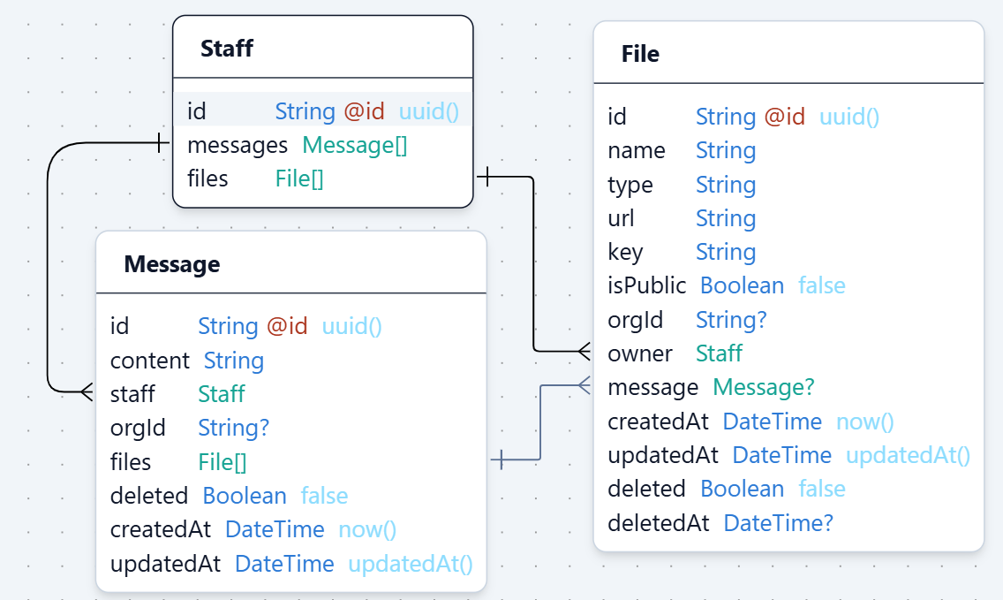

Hình Sơ đồ mối quan hệ nhân viên – tin nhắn – tập tin

|  |  |  |  |  |  |
| --- | --- | --- | --- | --- | --- |
| **STT** | **Tên** | **Kiểu** | **Mặc định** | **Null** | **Diễn giải** |
| 1 | **id** | String | uuid |  | Mã tin nhắn |
| 2 | content | String |  |  | Nội dung tin nhắn |
| 3 | staffId | String |  |  | Mã người gửi(Staff) |
| 4 | orgId | String |  |  | Mã tổ chức |
| 5 | deleted | Bool |  |  | Đã bị xóa |
| 6 | createdAt | Date |  |  | Ngày tạo |
| 7 | updatedAt | Date |  |  | Ngày cập nhật |

Bảng Dữ liệu tin nhắn

###### Bảng tập tin( File)

| **STT** | **Tên** | **Kiểu** | **Mặc định** | **Null** | **Diễn giải** |
| --- | --- | --- | --- | --- | --- |
| 1 | **id** | String | uuid |  | Mã tập tin |
| 2 | name | String |  |  | Tên tập tin |
| 3 | type | String |  |  | Loại tập tin |
| 4 | url | String |  |  | Đường dẫn lưu tập tin |
| 5 | key | String |  |  | Khóa mã hóa(bên thứ 3) |
| 6 | isPublic | Bool |  |  | Có công khai |
| 7 | orgId | String |  | x | Mã tổ chức sở hữu |
| 8 | ownerId | String |  |  | Người sở hữu(Staff) |
| 9 | messageId | String |  | x | Tin nhắn tập tin(Message) |
| 10 | deletedAt | Bool |  |  | Ngày bị xóa |
| 11 | createdAt | Date |  |  | Ngày tạo |
| 12 | updatedAt | Date |  |  | Ngày cập nhật |

Bảng Dữ liệu tập tin

###### Mối quan hệ

|  |  |  |  |  |
| --- | --- | --- | --- | --- |
| **STT** | **Bảng 1** | **Bảng 2** | **Quan hệ** | **Tên quan hệ** |
| 1 | Staff  (id) | Message  (staffId) | 1-n | Sở hữu |
| 2 | Staff  (id) | File  (ownerId) | 1-n | Sở hữu |
| 3 | Message  (id) | File  (messageId) | 1-n | Đính kèm |

Bảng Mối quan hệ giữa nhân viên- tập tin- tin nhắn

##### Bảng dữ liệu về quản lý đất – cơ sở canh tác

###### Bảng đất canh tác( Field)

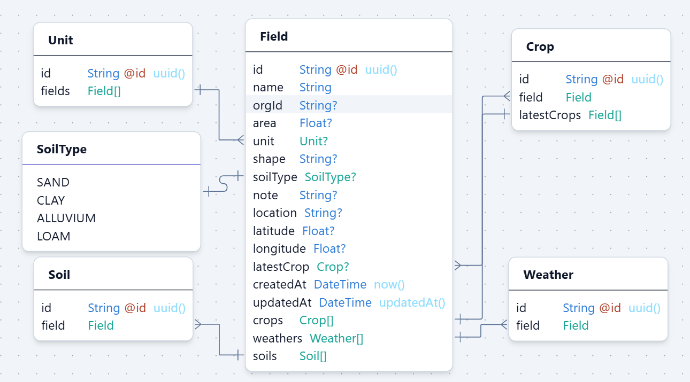

Bảng Sơ đồ mối quan hệ dữ liệu đất canh tác- thời tiết- chất lượng đất

| **STT** | **Tên** | **Kiểu** | **Mặc định** | **Null** | **Diễn giải** |
| --- | --- | --- | --- | --- | --- |
| 1 | **id** | String | uuid |  | Mã đất– cơ sở canh tác |
| 2 | name | String |  |  | Tên mảnh đất -cơ sở |
| 3 | location | String |  | x | Vị trí mảnh đất |
| 4 | orgId | String |  | x | Mã tổ chức quản lý |
| 5 | area | Float |  | x | Diện tích |
| 6 | unitId | String |  | x | Mã đơn vị cho diện tích(Unit) |
| 7 | shape | String |  | x | Hình dạng mảnh đất |
| 8 | soilType | Enum |  | x | Loại đất |
| 9 | note | String |  | x | Ghi chú |
| 10 | latestCropId | String |  | x | Mã mùa vụ gần nhất(Crop) |
| 11 | latitude | Float |  | x | Vĩ độ của đất canh tác |
| 12 | longitude | Float |  | x | Kinh độ của đất canh tác |
| 13 | createdAt | Date |  |  | Ngày tạo |
| 14 | updatedAt | Date |  |  | Ngày cập nhật |

Bảng Dữ liệu đất canh tác

Dữ liệu enum:

**soilType**: Loại đất chính của đất canh tác:

* **sand**: Đất cát
* **clay**: Đất sét
* **alluvium**: Đất phù sa
* **loam:** Đất thịt

###### Bảng thời tiết( Weather)

| **STT** | **Tên** | **Kiểu** | **Mặc định** | **Null** | **Diễn giải** |
| --- | --- | --- | --- | --- | --- |
| 1 | **id** | String | uuid |  | Mã thời tiết |
| 2 | temperatureId | String |  | x | Mã nhiệt độ (FloatUnit) |
| 3 | humidityId | String |  | x | Mã độ ẩm(IntUnit) |
| 4 | atmospheric-  PressureId | String |  | x | Mã áp suất không khí(FloatUnit) |
| 5 | rainfallId | String |  | x | Mã lượng mưa(IntUnit) |
| 6 | status | Enum |  |  | Trạng thái thời tiết |
| 7 | fielđId | String |  |  | Mã đất trồng(Field) |
| 8 | confirmed | Boolean |  |  | Đã xác nhận |
| 9 | confirmedAt | Date |  | x | Xác nhận khi |
| 10 | confỉmedById | String |  | x | Xác nhận bởi(Staff) |
| 11 | pinned | Boolean |  | x | Được ghim |
| 12 | note | String |  | x | Ghi chú |
| 13 | createdAt | Date |  |  | Ngày tạo |
| 14 | updatedAt | Date |  |  | Ngày cập nhật |

Bảng Dữ liệu thời tiết

Dữ liệu enum:

**status:** Trạng thái thời tiết:

* **sunny**: có nắng
* **cloudy**: nhiều mây
* **rainy**: có mưa
* **foggy**: sương mù
* **windy**: có gió
* **stormy**: có bão
* **snowy**: có tuyết

###### Bảng chất lượng đất( Soil)

|  |  |  |  |  |  |
| --- | --- | --- | --- | --- | --- |
| **STT** | **Tên** | **Kiểu** | **Mặc định** | **Null** | **Diễn giải** |
| 1 | **id** | String | uuid |  | Mã đất quan sát |
| 2 | ph | Float |  | x | Độ PH đất |
| 3 | moistureId | String |  | x | Độ ẩm đất(IntUnit) |
| 4 | nutrientNitrogen | Float |  | x | Hàm lượng nitơ |
| 5 | nutrientPhosphorus | Float |  | x | Hàm lượng photpho |
| 6 | nutrientPotassium | Float |  | x | Hàm lượng Kali |
| 7 | nutrientUnitId | String |  | x | Đơn vị hàm lượng (Unit) |
| 8 | fielđId | String |  |  | Mã đất trồng(Field) |
| 9 | confirmed | Boolean |  |  | Đã xác nhận |
| 10 | confirmedAt | Date |  | x | Xác nhận khi |
| 11 | confỉmedById | String |  | x | Xác nhận bởi(Staff) |
| 12 | pinned | Boolean |  | x | Được ghim |
| 13 | note | String |  | x | Ghi chú |
| 14 | createdAt | Date |  |  | Ngày tạo |
| 15 | updatedAt | Date |  |  | Ngày cập nhật |

Bảng Dữ liệu chất lượng đất

###### Mối quan hệ

|  |  |  |  |  |
| --- | --- | --- | --- | --- |
| **STT** | **Bảng 1** | **Bảng 2** | **Quan hệ** | **Tên quan hệ** |
| 1 | Field  (id) | weather (fieldId) | 1-n | Có quan sát |
| 2 | Field  (id) | Soil  (fieldId) | 1-n | Có quan sát |
| 3 | Field  (id) | Crop (fieldId) | 1-n | Sở hữu |
| 4 | Field  (latestCropId) | Crop (fieldId) | n-1 | Thuộc về |

Bảng Mối quan hệ giữa đất canh tác, chất lượng đất, thời tiết, mùa vụ

##### Bảng dữ liệu quản lý hoạt động – mùa vụ

###### Bảng hoạt động( Activity)

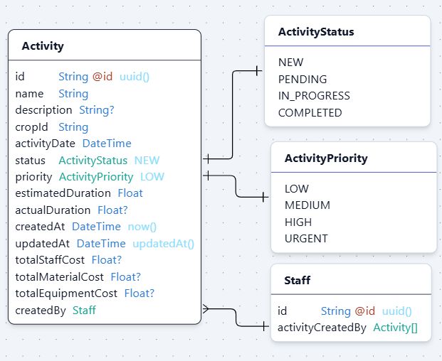

Hình Sơ đồ dữ liệu hoạt động

|  |  |  |  |  |  |
| --- | --- | --- | --- | --- | --- |
| **STT** | **Tên** | **Kiểu** | **Mặc định** | **Null** | **Diễn giải** |
| 1 | **id** | String | uuid |  | Mã hoạt động |
| 2 | name | String |  |  | Tên hoạt động |
| 3 | description | String |  | x | Mô tả hoạt động |
| 4 | cropId | String |  |  | Mã mùa vụ(Crop) |
| 5 | activityDate | Date |  |  | Ngày hoạt động diễn ra |
| 6 | status | Enum | NEW |  | Trạng thái hoạt động |
| 7 | priority | Enum | LOW |  | Độ ưu tiên hoạt động |
| 8 | Estimated-Duration | Float |  |  | Ước tính thời lượng |
| 9 | actualDuration | Float |  | x | Thời lượng thực tế |
| 10 | createdById | String |  |  | Mã nhân viên tạo hoạt động(Staff) |
| 11 | totalStaffCost | Float |  | x | Tổng tiền cho nhân viên |
| 12 | totalMaterial-Cost | Float |  | x | Tổng tiền cho vật tư |
| 13 | totalEquipment-Cost | Float |  | x | Tổng tiền cho thiết bị |
| 14 | createdAt | Date |  |  | Ngày tạo |
| 15 | updatedAt | Date |  |  | Ngày cập nhật |

Bảng Dữ liệu bảng hoạt động

Dữ liệu enum:

**status**: Trạng thái hoạt động

* **new**: Hoạt động mới tạo
* **pending**: Hoạt động tạm hoãn
* **in**_**progress**: Hoạt động đang thực hiện
* **completed**: Hoạt động đã hoàn thành

###### Bảng nhân viên tham gia hoạt động( ActivityAssigned)

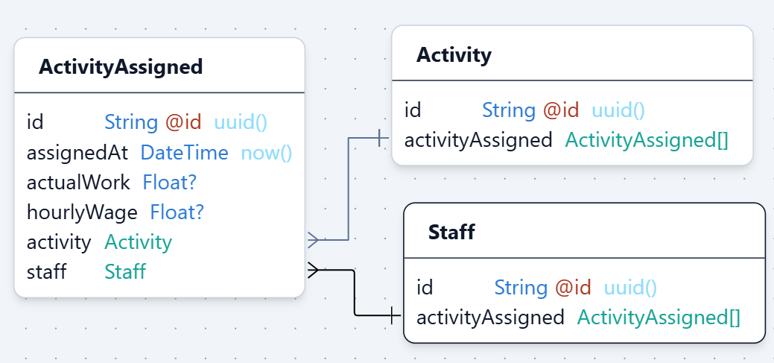

Hình Sơ đồ dữ liệu nhân viên tham gia hoạt động

|  |  |  |  |  |  |
| --- | --- | --- | --- | --- | --- |
| **STT** | **Tên** | **Kiểu** | **Mặc định** | **Null** | **Diễn giải** |
| 1 | **id** | String | uuid |  | Mã |
| 2 | activityId | String |  |  | Mã hoạt động (Activity) |
| 3 | staffId | String |  |  | Mã nhân viên (Staff) |
| 4 | assignedAt | Date |  |  | Hoạt động được giao ngày |
| 5 | actualWork | Float |  | x | Số giờ làm việc thực tế |
| 6 | hourlyWage | Float |  | x | Số lương theo giờ thực tế |

Bảng Dữ liệu nhân viên tham gia hoạt động

###### Bảng vật tư sử dụng( MaterialUsage)

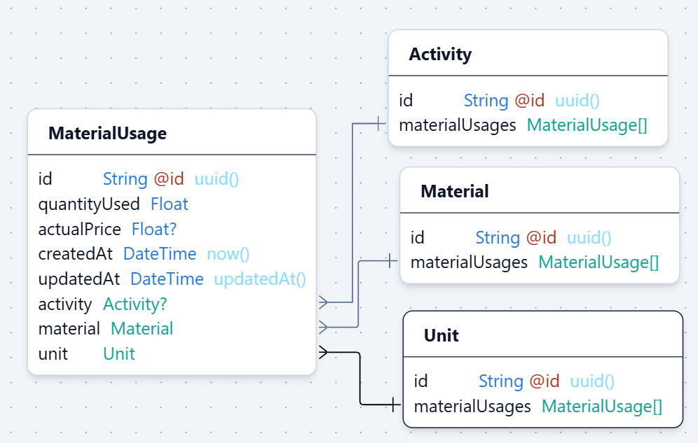

Hình Sơ đồ dữ liệu vật tư sử dụng

|  |  |  |  |  |  |
| --- | --- | --- | --- | --- | --- |
| **STT** | **Tên** | **Kiểu** | **Mặc định** | **Null** | **Diễn giải** |
| 1 | **id** | String | uuid |  | Mã vật tư sử dụng |
| 2 | activityId | String |  | x | Mã hoạt động (Activity) |
| 3 | materialId | String |  |  | Mã vật tư (Material) |
| 4 | quantityUsed | Float |  |  | Số lượng sử dụng |
| 5 | actualPrice | Float |  | x | Giá thực tế |
| 6 | unitId | String |  |  | Đơn vị tính |
| 7 | createdAt | Date |  |  | Ngày tạo |
| 8 | updatedAt | Date |  |  | Ngày cập nhật |

Bảng Dữ liệu bảng vật tư sử dụng

###### Bảng trang thiết bị sử dụng( EquipmentUsage)

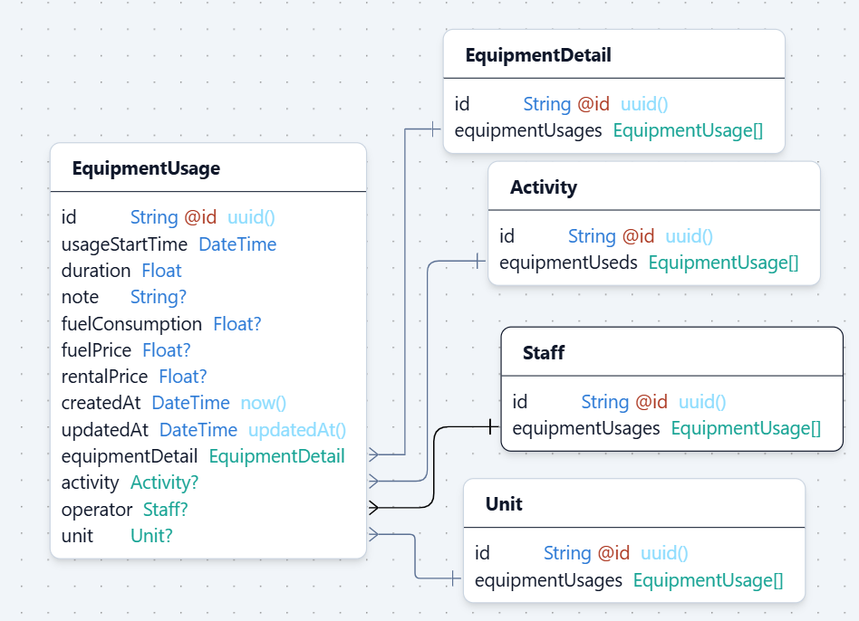

Hình Sơ đồ dữ liệu trang bị sử dụng

|  |  |  |  |  |  |
| --- | --- | --- | --- | --- | --- |
| **STT** | **Tên** | **Kiểu** | **Mặc định** | **Null** | **Diễn giải** |
| 1 | id | String | uuid |  | Mã |
| 2 | activityId | String |  | x | Mã hoạt động (Activity) |
| 3 | EquipmentDetailId | String |  |  | Mã chi tiết thiết bị (EquipmentDetail) |
| 4 | usageStartTime | Date |  |  | Ngày bắt đầu dùng |
| 5 | duration | Float |  |  | Sử dụng trong bao lâu |
| 6 | operatorId | String |  | x | Nhân viên vận hành(Staff) |
| 7 | note | String |  | x | Ghi chú |
| 8 | fuelConsumption | Float |  | x | Lượng nhiên liệu tiêu thụ |
| 9 | unitId | String |  | x | Đơn vị nhiên liệu (Unit) |
| 10 | fuelPrice | Float |  | x | Giá nhiên liệu |
| 11 | rentalPrice | Float |  | x | Giá thuê |
| 12 | createdAt | Date |  |  | Ngày tạo |
| 13 | updatedAt | Date |  |  | Ngày cập nhật |

Bảng Dữ liệu trang thiết bị sử dụng

###### Bảng mùa vụ( Crop)

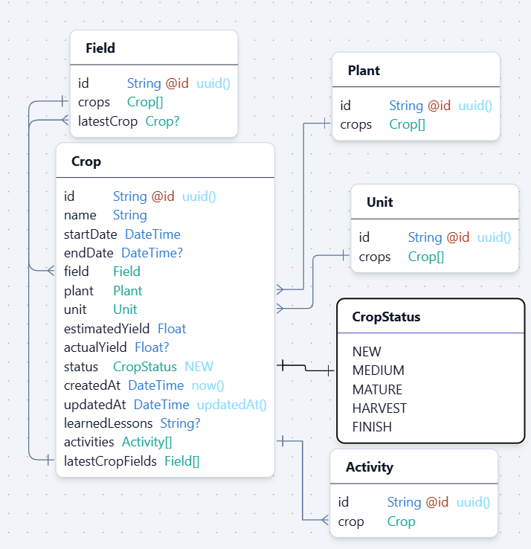

Hình Sơ đồ mùa vụ

|  |  |  |  |  |  |
| --- | --- | --- | --- | --- | --- |
| **STT** | **Tên** | **Kiểu** | **Mặc định** | **Null** | **Diễn giải** |
| 1 | **id** | String | uuid |  | Mã mùa vụ |
| 2 | name | String |  |  | Tên mùa vụ |
| 3 | startDate | Date |  |  | Ngày bắt đầu mùa vụ |
| 4 | endDate | Date |  | x | Ngày kết thúc mùa vụ |
| 5 | fieldId | String |  |  | Mã đất canh tác(Field) |
| 6 | plantId | String |  |  | Mã cây trồng(Plant) |
| 7 | unitId | String |  |  | Mã đơn vị sản lượng (Unit) |
| 8 | estimatedYield | Float |  |  | Ước tính sản lượng |
| 9 | actualYield | Float |  | x | Sản lượng thực tế |
| 10 | status | Enum | NEW |  | Trạng thái |
| 11 | learnedLessons | String |  | x | Bài học kinh nghiệm |
| 12 | createdAt | Date |  |  | Ngày tạo |
| 13 | updatedAt | Date |  |  | Ngày cập nhật |

Bảng Dữ liệu mùa vụ

Dữ liệu enum:

**status**: Trạng thái của mùa vụ

* **new**: Mới bắt đầu mùa vụ
* **medium**: Mùa vụ ở giai đoạn giữa
* **mature**: Mùa vụ ở giai đoạn cây phát triển toàn diện
* **harvest**: Mùa vụ bắt đầu thu hoạch
* **finish**: Mùa vụ kết thúc

###### Mối quan hệ

|  |  |  |  |  |
| --- | --- | --- | --- | --- |
| **STT** | **Bảng 1** | **Bảng 2** | **Quan hệ** | **Tên quan hệ** |
| 1 | Activity  (id) | MaterialUsage (activityId) | 1-n | Sử dụng |
| 2 | Activity  (id) | EquipmentUsage  (activityId) | 1-n | Sử dụng |
| 3 | Activity  (createdById) | Staff  (id) | n-1 | Được tạo bởi |
| 4 | Activity  (id) | ActivityAssigned  (activityId) | 1-n | Gán cho nhân viên |
| 5 | Activity  (id) | Crop  (activityId) | n-1 | Thuộc về |
|  | | | | |
| 6 | ActivityAssigned  (staffId) | Staff  (id) | n-1 | Thuộc về |
| 7 | Crop  (fieldId) | Field  (id) | n-1 | Thuộc về |
| 8 | Crop  (plantId) | Plant  (id) | n-1 | Trồng |
| 9 | Crop  (unitId) | Unit  (id) | n-1 | Có đơn vị |

Bảng Mối quan hệ của bảng hoạt động

#### Đặc tả chi tiết một số chức năng

##### Đặc tả chức năng quản lý hoạt động

###### Chức năng thêm hoạt động mới

|  |  |
| --- | --- |
| **Mục** | **Nội dung** |
| Tên chức năng | Thêm hoạt động mới |
| Người sử dụng | Chủ nông trại, tổ trưởng |
| Dữ liệu đầu vào | Tên hoạt động, ngày thực hiện, mã mùa vụ, danh sách mã nhân viên tham gia hoạt động, thời gian thực hiện, mô tả hoạt động |
| Dữ liệu đầu ra | Một hoạt động mới được thêm vào dữ liệu |
| Tiền điều kiện | Mùa vụ phải không ở trạng thái hoàn thành |
| Các bước thực hiện | * + - 1. Nhân viên nhập thông tin cần thiết và nhấn nút thêm       2. Hệ thống kiểm tra tính hợp lệ của dữ liệu       3. Hệ thống thêm dữ liệu vào cơ sở dữ liệu       4. Hệ thống gửi email thông báo đến những thành viên sẽ tham gia hoạt động       5. Hệ thống thông báo đã thêm hoạt động thành công |
| Trường hợp lỗi | Dữ liệu không hợp lệ: Yêu cầu nhân viên nhập lại |

Bảng Đặc tả chức năng thêm hoạt động

###### Cập nhật danh sách nhân viên tham gia hoạt động

|  |  |
| --- | --- |
| **Mục** | **Nội dung** |
| Tên chức năng | Cập nhật danh sách nhân viên tham gia hoạt động |
| Người sử dụng | Chủ nông trại, tổ trưởng |
| Dữ liệu đầu vào | Danh sách nhân viên tham gia hoạt động |
| Dữ liệu đầu ra | Danh sách nhân viên tham gia hoạt động mới |
| Tiền điều kiện | Hoạt động không ở trạng thái hoàn thành |
| Các bước thực hiện | 1. Nhân viên chọn danh sách nhân viên tham gia hoạt động( có thể chọn nhiều nhân viên) 2. Hệ thống kiểm tra tính hợp lệ của dữ liệu 3. Hệ thống cập nhật dựa theo danh sách nhân viên mới đã vào cơ sở dữ liệu. Nếu nhân viên đã tham gia thì bỏ qua, nếu chưa có thì thêm vào 4. Hệ thống xóa nhân viên tham gia hoạt động đã tồn tại mà không có trong danh sách nhân viên mới 5. Hệ thống gửi mail đã được phân công tham gia hoạt động cho danh sách nhân viên mới 6. Hệ thống thông báo đã cập nhật danh sách nhân viên thành công |
| Trường hợp lỗi | Dữ liệu không hợp lệ: Yêu cầu nhân viên nhập lại |

Bảng Đặc tả chức năng cập nhật danh sách nhân viên tham gia hoạt động

###### Cập nhật thông tin nhân viên tham gia hoạt động

|  |  |
| --- | --- |
| **Mục** | **Nội dung** |
| Tên chức năng | Cập nhật thông tin nhân viên tham gia hoạt động |
| Người sử dụng | Chủ nông trại, tổ trưởng |
| Dữ liệu đầu vào | Giờ làm việc thực tế, lương theo giờ thực tế |
| Dữ liệu đầu ra | Thông tin nhân viên được cập nhật |
| Tiền điều kiện | Hoạt động không ở trạng thái hoàn thành |
| Các bước thực hiện | 1. Nhân viên nhập lương theo giờ và thời gian làm việc thực tế của nhân viên 2. Hệ thống kiểm tra tính hợp lệ của dữ liệu 3. Hệ thống cập nhật lương theo giờ và thời gian làm việc thực tế của nhân viên 4. Hệ thống thông báo cập nhật thành công |
| Trường hợp lỗi | Dữ liệu không hợp lệ: Yêu cầu nhân viên nhập lại |

Bảng Đặc tả chức năng cập nhật thông tin nhân viên tham gia hoạt động

###### Thêm trang thiết bị sử dụng

|  |  |
| --- | --- |
| **Mục** | **Nội dung** |
| Tên chức năng | Thêm trang thiết bị sử dụng |
| Người sử dụng | Chủ nông trại, tổ trưởng |
| Dữ liệu đầu vào | Mã trang thiết bị, mã nhân viên vận hành, mã hoạt động, ngày bắt đầu sử dụng, thời gian sử dụng, giá nhiên liệu, giá thuê |
| Dữ liệu đầu ra | Trang thiết bị sử dụng được thêm vào hoạt động |
| Tiền điều kiện | * Hoạt động không ở trạng thái hoàn thành * Trang thiết bị không ở trạng thái sử dụng |
| Các bước thực hiện | 1. Nhân viên nhập dữ liệu cần thiết 2. Hệ thống kiểm tra dữ liệu hợp lệ 3. Hệ thống thêm trang thiết bị sử dụng cho hoạt động 4. Hệ thống cập nhật trang thiết bị trạng thái thành đang hoạt động 5. Hệ thống thông báo cập nhật thành công |
| Trường hợp lỗi | Dữ liệu không hợp lệ: Yêu cầu nhân viên nhập lại  Thiết bị đã sử dụng: Thông báo trang thiết bị được dùng |

Bảng Đặc tả chức năng thêm trang thiết bị sử dụng

###### Thêm vật tư sử dụng

|  |  |
| --- | --- |
| **Mục** | **Nội dung** |
| Tên chức năng | Thêm vật tư tiêu hao |
| Người sử dụng | Chủ nông trại, tổ trưởng |
| Dữ liệu đầu vào | Mã vật tư, mã hoạt động, số lượng, giá thực tế |
| Dữ liệu đầu ra | Vật tư sử dụng được thêm vào hoạt động |
| Tiền điều kiện | * Hoạt động không ở trạng thái hoàn thành * Số lượng vật tư trong kho phải lớn số lượng đã nhập |
| Các bước thực hiện | 1. Nhân viên nhập dữ liệu cần thiết 2. Hệ thống kiểm tra dữ liệu hợp lệ 3. Hệ thống kiểm tra số lượng vật tư còn lại 4. Hệ thống thêm vật tư sử dụng vào hoạt động 5. Hệ thống trừ số lượng vật tư trong kho 6. Hệ thống thông báo cập nhật thành công |
| Trường hợp lỗi | Dữ liệu không hợp lệ: Yêu cầu nhân viên nhập lại  Số lượng vật tư không đủ: thông báo thêm vật tư thất bại |

Bảng Đặc tả chức năng thêm vật tư sử dụng

###### Hoàn thành hoạt động

|  |  |
| --- | --- |
| **Mục** | **Nội dung** |
| Tên chức năng | Hoàn thành hoạt động |
| Người sử dụng | Chủ nông trại, tổ trưởng |
| Dữ liệu đầu vào |  |
| Dữ liệu đầu ra | Trạng thái hoạt động được cập nhật |
| Tiền điều kiện | * Hoạt động không ở trạng thái hoàn thành * Tất cả nhân viên phải có đầy đủ thông tin lương theo giờ, thời gian làm việc thực tế |
| Các bước thực hiện | 1. Nhân viên nhấn nút hoàn thành để cập nhật trạng thái hoạt động. 2. Hệ thống kiểm tra thông tin hoạt động 3. Hệ thống cập nhật thời gian sử dụng cho trang thiết bị đã sử dụng trong hoạt động 4. Hệ thống cập nhật trạng thái cho trang thiết bị là sẵn sàng sử dụng 5. Hệ thống tính toán và cập nhật các trường: thời gian làm việc thực tế hoạt động, tổng chi phí trang thiết bị, tổng chi phí vật liệu, tổng chi phí lương nhân viên 6. Hệ thống thông báo thành công |
| Trường hợp lỗi | Thiếu lương nhân viên: thông báo thiếu lương nhân viên |

Bảng Đặc tả chức năng hoàn thành hoạt động

##### Đặc tả chức năng quản lý mùa vụ

###### Thêm mùa vụ mới

|  |  |
| --- | --- |
| **Mục** | **Nội dung** |
| Tên chức năng | Thêm mùa vụ mới |
| Người sử dụng | Chủ nông trại |
| Dữ liệu đầu vào | Tên mùa vụ, ngày bắt đầu, ngày kết thúc, mã cây trồng, mã đất canh tác, sản lương dự kiến |
| Dữ liệu đầu ra | Mùa vụ mới sẽ thêm vào cơ sở dữ liệu |
| Các bước thực hiện | 1. Nhân viên nhập thông tin mùa vụ 2. Hệ thống kiểm tra dữ liệu hợp lệ 3. Hệ thống thêm mùa vụ mới vào cơ sở dữ liệu 4. Hệ thống cập nhật đất canh tác mùa vụ gần nhất là mùa vụ vừa tạo 5. Hệ thống thông báo cập nhật thành công |
| Trường hợp lỗi | Dữ liệu không hợp lệ: Yêu cầu nhân viên nhập lại |

Bảng Đặc tả chức năng thêm mùa vụ mới

###### Cập nhật thông tin mùa vụ

|  |  |
| --- | --- |
| **Mục** | **Nội dung** |
| Tên chức năng | Cập nhật mùa vụ |
| Người sử dụng | Chủ nông trại |
| Dữ liệu đầu vào | Tên mùa vụ, ngày bắt đầu, ngày kết thúc, sản lương dự kiến, sản lượng thực tế, trạng thái mùa vụ, bài học kinh nghiệm |
| Dữ liệu đầu ra | Mùa vụ mới sẽ thêm vào cơ sở dữ liệu |
| Tiền điều kiện | Mùa vụ phải ở trạng thái chưa kết thúc |
| Các bước thực hiện | 1. Nhân viên cập nhật thông tin mùa vụ 2. Hệ thống kiểm tra dữ liệu hợp lệ 3. Hệ thống cập nhật mùa vụ 4. Hệ thống thông báo cập nhật thành công |
| Trường hợp lỗi | Dữ liệu không hợp lệ: Yêu cầu nhân viên nhập lại |

Bảng Đặc tả chức năng cập nhật mùa vụ

###### Kết thúc mùa vụ

|  |  |
| --- | --- |
| **Mục** | **Nội dung** |
| Tên chức năng | Kết thúc mùa vụ |
| Người sử dụng | Chủ nông trại |
| Dữ liệu đầu vào |  |
| Dữ liệu đầu ra | Mùa vụ sẽ cập nhật trạng thái thành kết thúc |
| Tiền điều kiện | * Mùa vụ phải ở trạng thái chưa kết thúc * Tất cả hoạt động của mùa vụ phải ở trạng thái hoàn thành |
| Các bước thực hiện | 1. Nhân viên cập nhật thông tin mùa vụ 2. Hệ thống cập nhật trạng thái kết thúc mùa vụ 3. Hệ thống thông báo cập nhật thành công |
| Trường hợp lỗi | Hoạt động chưa hoàn thành: thông báo mùa vụ có hoạt động chưa hoàn thành |

Bảng Đặc tả chức năng kết thúc mùa vụ

#### Công nghệ sử dụng

##### Typescript

Trước khi tìm hiểu **Typescript**, trước tiên giới thiệu về một trong những ngôn ngữ lập trình phổ biến nhất thế giới **Javascript**.

**Javascript** là một ngôn ngữ lập trình bậc cao, chủ yếu được sử dụng để phát triển các tính năng tương tác trên trang web. Được phát triển lần đầu vào năm 1995 bởi Brendan Eich tại Netscape, JavaScript ban đầu chỉ là ngôn ngữ script phía client (chạy trên trình duyệt), nhưng hiện nay nó đã phát triển mạnh mẽ và có thể chạy trên cả phía server nhờ vào môi trường như Node.js.

###### Đặc điểm chính của Javascript

* Ngôn ngữ động (Dynamic Language): JavaScript không yêu cầu khai báo kiểu dữ liệu rõ ràng cho biến và có thể thay đổi kiểu dữ liệu trong quá trình chạy.
* Không đồng bộ và đơn luồng (Asynchronous and Single-threaded): JavaScript hoạt động theo mô hình đơn luồng nhưng sử dụng cơ chế không đồng bộ (asynchronous) và vòng lặp sự kiện (event loop) để quản lý các tác vụ như xử lý sự kiện, AJAX, và các hoạt động không chặn.

###### Ứng dụng của javascript

* Phát triển server với Node.js: Node.js mở rộng JavaScript để chạy trên server, cho phép xây dựng các API, quản lý cơ sở dữ liệu, và tạo ứng dụng real-time như chat và trò chơi trực tuyến.
* Phát triển web phía client: JavaScript cho phép tạo các tính năng động trên các trang web, như xác thực biểu mẫu, tương tác người dùng, và cập nhật nội dung mà không cần tải lại trang.
* Phát triển ứng dụng di động: Các framework như React Native và Ionic cho phép các nhà phát triển sử dụng JavaScript để xây dựng ứng dụng di động trên cả IOS và Android.

###### Một số hạn chế của Javascript

* Thiếu kiểu dữ liệu tĩnh(static typing): JavaScript là ngôn ngữ không có kiểu dữ liệu tĩnh, nghĩa là bạn không xác định kiểu cho biến khi khai báo. Điều này làm cho mã JavaScript rất linh hoạt, nhưng lại dễ gây lỗi khi không nhận diện được kiểu dữ liệu của biến một cách rõ ràng.
* Không phát hiện lỗi khi biên dịch: JavaScript không kiểm tra lỗi ở giai đoạn biên dịch vì đây là ngôn ngữ thông dịch, nên các lỗi chỉ được phát hiện khi chạy mã. Điều này gây khó khăn trong việc phát hiện và sửa lỗi sớm, đặc biệt là trong các dự án phức tạp.
* Khó khăn trong bảo trì mã nguồn lớn: Với các dự án lớn, việc bảo trì mã JavaScript có thể khó khăn do thiếu kiểm tra kiểu dữ liệu và kiểm soát chặt chẽ về cấu trúc.
  + 1. **Typescript là gì?**

**TypeScript** là một ngôn ngữ lập trình mã nguồn mở là một phần mở rộng của JavaScript với các tính năng bổ sung về kiểu dữ liệu tĩnh (static typing). TypeScript giúp tăng cường sự an toàn và đáng tin cậy cho mã JavaScript, giúp các nhà phát triển phát hiện lỗi ngay trong quá trình viết mã, thay vì phải chờ đến lúc chạy. Điều này đặc biệt hữu ích khi làm việc với các dự án lớn, nơi mà các vấn đề về lỗi có thể phức tạp và khó tìm.

* + 1. **Đặc điểm chính của typescript**
* Hỗ trợ kiểu dữ liệu tĩnh (Static Typing): TypeScript cho phép định nghĩa kiểu cho biến, hàm, và đối tượng, giúp phát hiện lỗi trong quá trình viết mã, cải thiện khả năng tự hoàn thiện mã và khả năng đọc hiểu.
* Tương thích với JavaScript: TypeScript được thiết kế để tương thích ngược hoàn toàn với JavaScript. Điều này có nghĩa là mọi mã JavaScript hợp lệ đều là mã TypeScript hợp lệ.
* Hỗ trợ các tính năng hiện đại của JavaScript: TypeScript hỗ trợ các tính năng mới nhất của JavaScript, bao gồm các tiêu chuẩn ES6, ES7 và các phiên bản mới hơn. Trình biên dịch TypeScript chuyển mã TypeScript thành mã JavaScript tương thích với các trình duyệt khác nhau.

Chính vì những lợi thế so với Javascript, trong đề tài này sẽ sử dụng ngôn ngữ lập trình **typescript** để giải quyết vấn đề đã đặt ra ở phần đặc tả yêu cầu.

##### NextJS

Next.js là một framework mạnh mẽ được xây dựng dựa trên React, giúp phát triển các ứng dụng web với khả năng render phía server (SSR - Server-Side Rendering) và các tính năng tối ưu hóa khác. Được phát triển bởi Vercel, Next.js hướng đến việc đơn giản hóa quá trình phát triển web và cải thiện hiệu năng cũng như trải nghiệm người dùng.

Các tính năng nổi bật:

* Hybrid Rendering Modes (SSR, CSR)
  + Server-Side Rendering (SSR): Next.js cho phép render trang trên server tại thời điểm yêu cầu, sau đó gửi HTML đã render về cho client. Điều này giúp cải thiện SEO và giảm thời gian tải trang ban đầu.
  + Client-Side Rendering (CSR): Next.js vẫn hỗ trợ render phía client cho các phần của ứng dụng khi cần, kết hợp tốt với các chế độ render khác để tạo trải nghiệm mượt mà.
* File-based Routing
  + Next.js sử dụng cách tổ chức file trong thư mục /pages để tự động tạo các route cho ứng dụng, giúp giảm công sức cấu hình. Mỗi file trong thư mục này sẽ đại diện cho một route.
  + Dynamic Routing: Next.js hỗ trợ route động, cho phép bạn tạo các route dựa trên các tham số trong URL. Ví dụ, file [id].js trong thư mục /pages sẽ tương ứng với route /posts/123.
* API Routes
  + Next.js cho phép tạo API route ngay trong thư mục /pages/api, giúp xây dựng các API backend mà không cần cài đặt server riêng. Điều này giúp phát triển các ứng dụng full-stack nhanh chóng và dễ dàng hơn.
* Typescript Support
  + Next.js hỗ trợ TypeScript ngay từ khi khởi tạo dự án, giúp phát triển mã nguồn an toàn và dễ bảo trì hơn với kiểu dữ liệu tĩnh.

Next.js là một framework mạnh mẽ cho các ứng dụng React, cung cấp nhiều tính năng hữu ích như SSR, CSR, routing linh hoạt, API routes. Các tính năng này giúp Next.js trở thành một lựa chọn lý tưởng cho các ứng dụng web hiệu năng cao, dễ mở rộng, là một framework tốt để phát triển website giải quyết vấn đề đã đặt ra.

##### Postgresql

PostgreSQL là một hệ quản trị cơ sở dữ liệu quan hệ (RDBMS) mã nguồn mở, mạnh mẽ và phổ biến, được sử dụng để quản lý dữ liệu trong các ứng dụng và hệ thống có yêu cầu về độ tin cậy, hiệu suất và tính mở rộng. PostgreSQL được biết đến với tính linh hoạt và khả năng hỗ trợ nhiều tính năng tiên tiến trong việc xử lý và quản lý cơ sở dữ liệu.

Một số đặc điểm của Postgresql:

* Hệ quản trị cơ sở dữ liệu quan hệ
  + PostgreSQL hỗ trợ mô hình cơ sở dữ liệu quan hệ, nơi dữ liệu được lưu trữ trong các bảng có mối quan hệ với nhau thông qua các khóa chính và khóa ngoại, giúp dễ dàng tổ chức và quản lý dữ liệu.
  + Tính tuân thủ ACID (Atomicity, Consistency, Isolation, Durability)
  + PostgreSQL hoàn toàn tuân thủ các nguyên lý ACID, đảm bảo tính toàn vẹn dữ liệu và khả năng phục hồi sau sự cố. Điều này giúp bảo vệ dữ liệu khỏi các lỗi phần mềm hoặc phần cứng.
* Hỗ trợ JSON và các kiểu dữ liệu không quan hệ
  + PostgreSQL là một trong những cơ sở dữ liệu quan hệ đầu tiên cung cấp hỗ trợ mạnh mẽ cho dữ liệu JSON, giúp dễ dàng lưu trữ và truy vấn dữ liệu không cấu trúc mà không cần phải chuyển đổi sang các cơ sở dữ liệu NoSQL.
* Hỗ trợ tính năng như full-text search
  + PostgreSQL hỗ trợ tìm kiếm văn bản toàn bộ (full-text search), giúp tìm kiếm nhanh chóng trong các văn bản lớn mà không cần sử dụng công cụ bên ngoài.

Trong đề tài này sẽ sử dụng postgresql làm cơ sở dữ liệu cho website.

##### Clerk

Clerk là một dịch vụ cung cấp các giải pháp xác thực và quản lý người dùng cho các ứng dụng web và di động. Clerk giúp bạn dễ dàng triển khai hệ thống đăng nhập, đăng ký người dùng, và quản lý phiên làm việc (session) mà không cần phải tự xây dựng các giải pháp phức tạp. Clerk tích hợp các tính năng bảo mật mạnh mẽ và giao diện người dùng sẵn có để giúp bạn nhanh chóng triển khai và quản lý người dùng trong ứng dụng của mình.

* Xác Thực Người Dùng (Authentication)

Clerk hỗ trợ nhiều phương thức xác thực, bao gồm email/password, social login (Google, GitHub, Twitter, v.v.), và passwordless authentication (xác thực không mật khẩu qua liên kết gửi email hoặc SMS).

* Đăng Ký và Đăng Nhập Xã Hội (Social Login)

Clerk hỗ trợ đăng nhập qua các nền tảng xã hội phổ biến như Google, GitHub, Twitter, Apple và nhiều nền tảng khác. Điều này giúp người dùng có thể dễ dàng đăng nhập vào ứng dụng mà không cần phải tạo tài khoản mới.

Quá trình đăng nhập xã hội được quản lý tự động bởi Clerk, giúp bạn tiết kiệm thời gian và công sức khi triển khai tính năng này.

* Quản Lý Người Dùng (User Management)

Clerk cung cấp một giao diện quản trị mạnh mẽ cho phép bạn dễ dàng quản lý người dùng trong ứng dụng của mình, bao gồm thông tin cá nhân, trạng thái tài khoản và các cài đặt bảo mật.

Các API của Clerk cũng cho phép bạn tạo, cập nhật và xóa người dùng từ phía server của mình.

* Tổ chức(Organization):

Clerk hỗ trợ tổ chức(nhóm các người dùng) để quản lý người dùng và quyền truy cập của họ vào tài nguyên của ứng dụng. Với tổ chức, có thể chỉ định vai trò và quyền cụ thể của từng thành viên trong tổ chức giúp thuận lợi cho việc quản lý, điều phối nhóm và tạo điều kiện cho quan hệ đối tác.

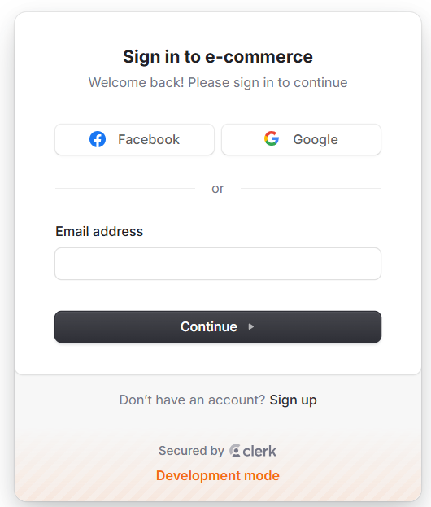

Hình Giao diện đăng nhập của Clerk

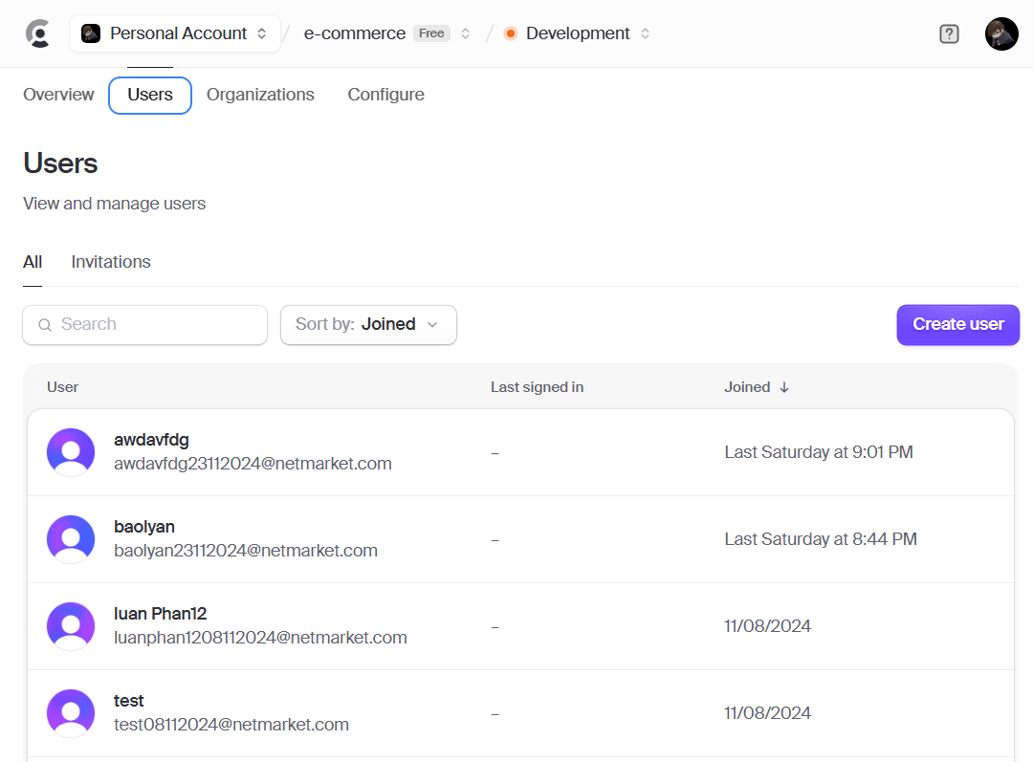

Hình Giao diện quản lý người dùng

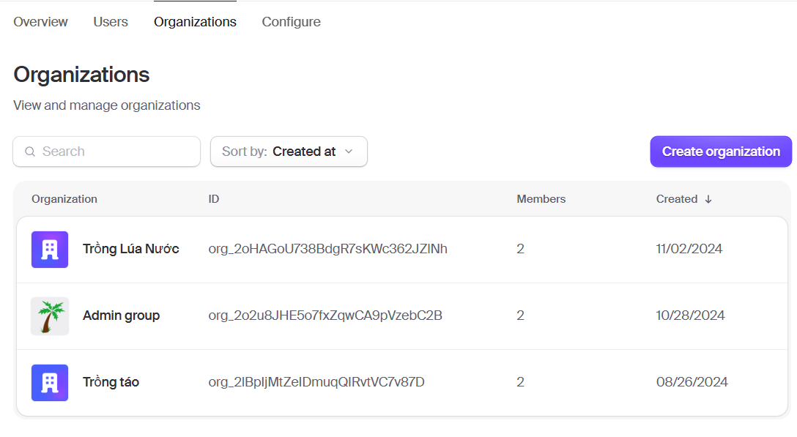

Hình Giao diện quản lý tổ chức

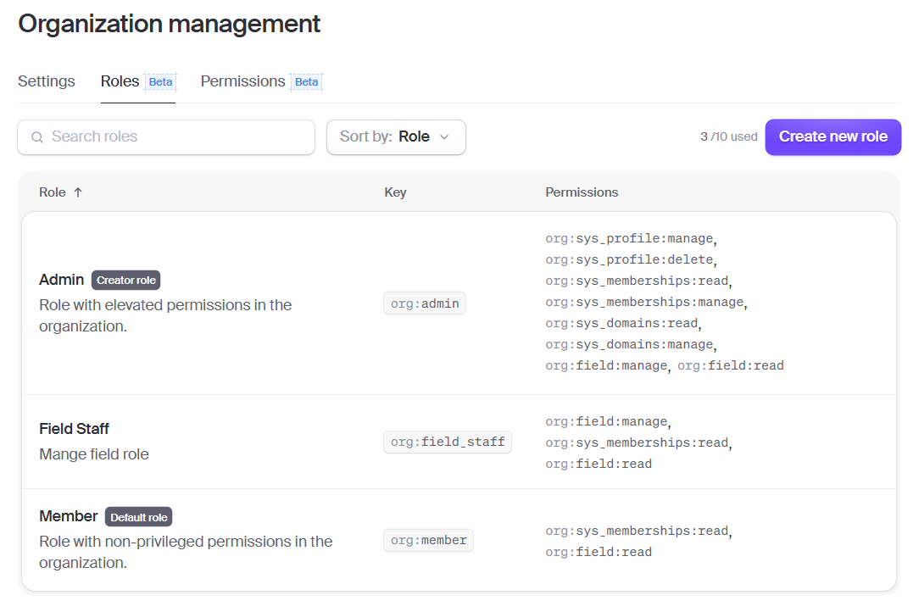

Hình Giao diện quản lý quyền hạn trong tổ chức

Trong đề tài này sẽ sử dụng các chức năng do Clerk cung cấp: đăng nhập, đăng ký, quản lý người dùng, quản lý tổ chức.

##### Uploadthing

UploadThing là một dịch vụ chuyên cung cấp giải pháp tải lên và lưu trữ tệp cho các ứng dụng web và di động. Dịch vụ này giúp các nhà phát triển dễ dàng tích hợp tính năng tải tệp vào ứng dụng của họ mà không cần phải xây dựng hệ thống tải tệp từ đầu. UploadThing cung cấp một API đơn giản và dễ sử dụng để tải lên và quản lý các tệp, đồng thời đảm bảo tính bảo mật, khả năng mở rộng và hiệu suất cao.

Trong đề tài này sử dụng Uploadthing để lưu trữ tập tin, quản lý tập tin mà nhân viên đã tải lên.

##### Prisma

Prisma là một thư viện ORM (Object Relational Mapping) mã nguồn mở cho Node.js và TypeScript, giúp quản lý cơ sở dữ liệu trong các ứng dụng web và backend. Prisma cung cấp một công cụ mạnh mẽ để làm việc với cơ sở dữ liệu, giúp các nhà phát triển dễ dàng tương tác với các cơ sở dữ liệu quan hệ như PostgreSQL, MySQL, SQLite, SQL Server, và MongoDB (dự kiến trong tương lai). Trong đề tài này sẽ sử dụng Prisma để viết các câu truy vấn dữ liệu của Postgresql.

##### Mergent

Mergent một dịch vụ được thiết kế để giúp bạn thực thi các tác vụ định kỳ và tác vụ nền (background jobs) một cách dễ dàng và hiệu quả mà không cần phải quản lý hạ tầng máy chủ. Dịch vụ này phù hợp cho các ứng dụng serverless hoặc những môi trường mà bạn không muốn tự quản lý các tác vụ định kỳ, như gửi email hàng loạt, cập nhật dữ liệu tự động, hay các công việc xử lý dài hạn khác.

Trong đề tài này sẽ sử dụng nhiệm vụ(task) và lịch trình (schedule) do Mergent cung cấp để thực hiện các công việc định kỳ như gửi mail thông báo lương hàng tháng…

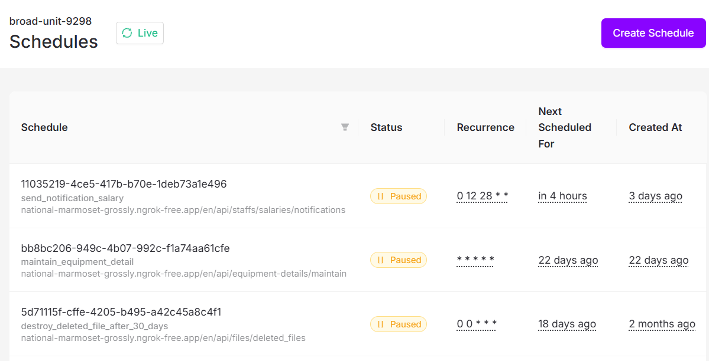

Hình Giao diện quản lý lịch trình của Mergent

##### SocketIO

Socket.IO là một thư viện JavaScript giúp bạn xây dựng các ứng dụng thời gian thực (real-time) trên nền tảng web. Nó cung cấp một giao diện đơn giản để giao tiếp giữa client (trình duyệt) và server thông qua WebSocket và các phương thức truyền thông khác, hỗ trợ kết nối hai chiều (bi-directional communication) giữa client và server.

Socket.IO giúp xử lý các tác vụ như gửi và nhận dữ liệu theo thời gian thực, tương tác ngay lập tức giữa người dùng (chẳng hạn như trong các ứng dụng chat, game trực tuyến, thông báo thời gian thực, v.v.), mà không cần phải tải lại trang hoặc thực hiện các yêu cầu HTTP truyền thống.

Trong đề tài này sẽ sử dụng SocketIO trong chức năng nhắn tin để hiển thị tin nhắn theo thời gian thực.

### Chương III: Cài đặt giải pháp

#### Xây dựng website bằng NextJS

##### Cài đặt NodeJS

Trước tiên đảm bảo rằng đã có node.js trên máy tính. Dự án NextJS sẽ chạy trên môi trường node.js.

* Tải và cài đặt từ trang chính thức: <https://nodejs.org/>
* Kiểm tra phiên bản node.js bằng lệnh **node -v**.

##### Tạo dự án NextJS

* Sử dụng lệnh: **npx create-next-app@latest my-next-app**  để tạo dự án với **my-next-app** là tên thư mục dự án.
* Hệ thống yêu cầu cấu hình:
  + TypeScript: Có/Không (Yes/No)
  + ESLint: Có/Không
  + Tailwind CSS: Có/Không (nếu sử dụng Tailwind CSS)
  + App Router: Chọn yes nếu bạn muốn sử dụng tính năng App Router (Next.js 13+).
  + Import alias: Định nghĩa alias cho các thư mục quan trọng.
* Chờ dự án cài đặt

##### Cài đặt thư viện

* Sử dụng lệnh **npm install package**  để thêm các thư viện cần thiết với package là tên thư viện.
* Các thư viện được sử dụng: clerk, mergent, socketIO, uploadthing…

##### Chạy dự án

* Sử dụng lệnh **npm run dev**
* Mở trình duyệt và truy cập <http://localhost:3000>.

##### Cấu trúc cơ bản của NextJS

* app/: thư mục chứa các tập tin định tuyến của dự án
* actions/ : thư mục chứa các tập tin server action dự án
* components/: thư mục chứa các components tái sử dụng
* services/: thư mục chứa các tập tin phương thức đến cơ sở dữ liệu, api

#### Thành phần giao diện dùng chung

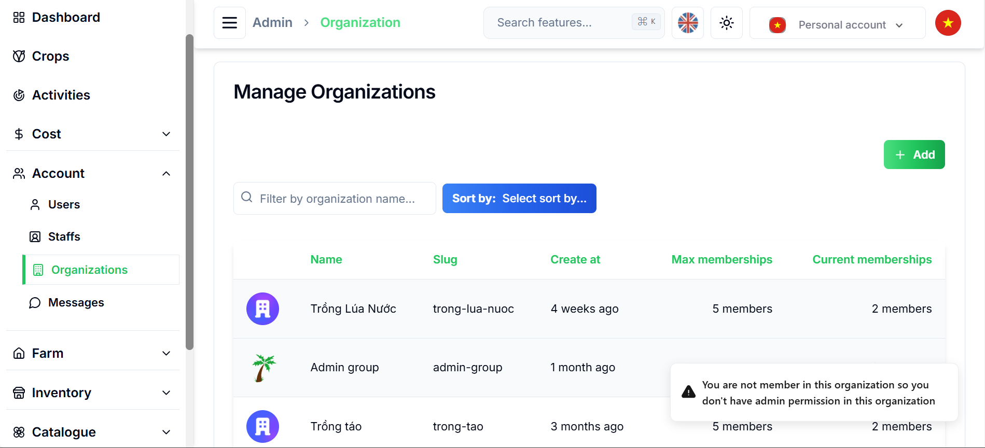

Hình Giao diện dùng chung: sidebar, nav-bar, notifications

* Bên trái là sidebar chứa danh sách các chức năng, dùng để điều hướng đến các chức năng mong muốn.
* Bên trên là navbar chứa các thành phần sau:
  + Nút đóng/mở sidebar
  + BreadCrumb cho biết đường dẫn của chức năng hiện tại sử dụng.
  + Thanh tìm kiếm: cho phép có thể tìm kiếm nhanh bằng cách nhập tên chức năng và chọn có thể điều hướng đến chức năng đó.
  + Nút chuyển đổi ngôn ngữ: hỗ trợ ngôn ngữ tiếng anh và tiếng việt.
  + Nút chuyển đổi sáng/tối: chuyển độ giao hiện hiển thị ngày/ đêm.
  + Nút chuyển đổi tổ chức: hiển thị tổ chức đang sử dụng và cho phép nhân viên chuyển đổi qua lại giữa các tổ chức mà nhân viên đó thuộc về.
  + Nút người dùng: hiển thị nhân viên đang đăng nhập hiện tại.
* Gốc bên phải hiển thị thông báo khi thực hiện hành động nào đó
* Phần còn lại chính là nội dung của chức năng.

##### Giao diện tìm kiếm

Để hiển thị giao diện tìm kiếm có thể nhấn vào thanh tìm kiếm hoặc tổ hợp phím Ctrl + K để hiển thị. Khi giao diện hiển thị, nhập tên chức năng để tìm kiếm. Nhấn Enter hoặc dùng chuột để chọn chức năng mong muốn. Ngoài ra, thanh tìm kiếm còn tích hợp chức năng đổi ngôn ngữ và chức năng chuyển chế độ tìm kiếm.

##### Giao diện chuyển đổi tổ chức

Khi nhấn vào sẽ hiển thị danh sách tổ chức mà nhân viên thuộc về, nhân viên có thể chuyển đổi qua lại giữ các tổ chức.

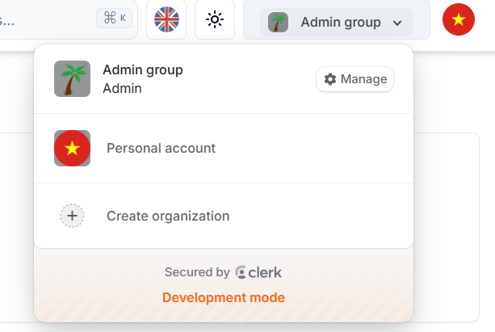

Hình Giao diện nút chuyển đổi giữa các tổ nhóm

Ngoài ra, có thể quản lý tổ chức ở giao diện này. Khi nhấn vào nút **manage**, nhân viên có thể:

* Cập nhật thông tin về tổ chức như tên, ảnh đại diện
* Rời tổ chức
* Xóa tổ chức
* Quản lý thành viên của tổ chức: thêm thành viên, xóa thành viên, cập nhật vai trò của thành viên

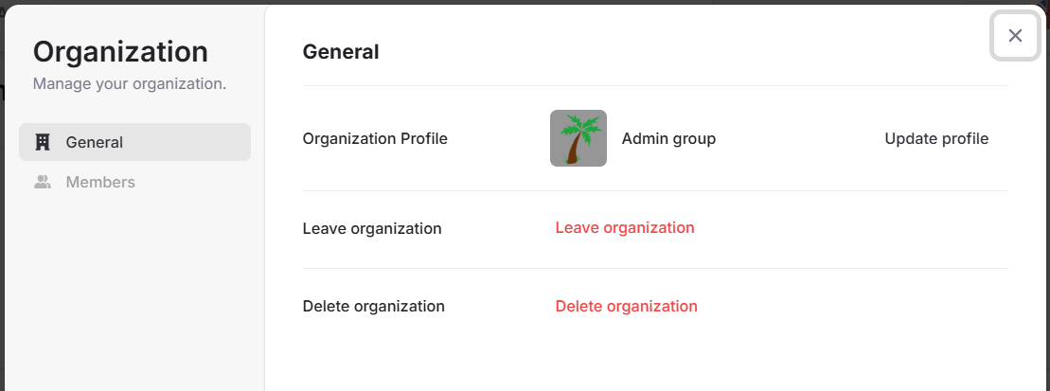

Hình Giao diện quản lý thông tin tổ chức

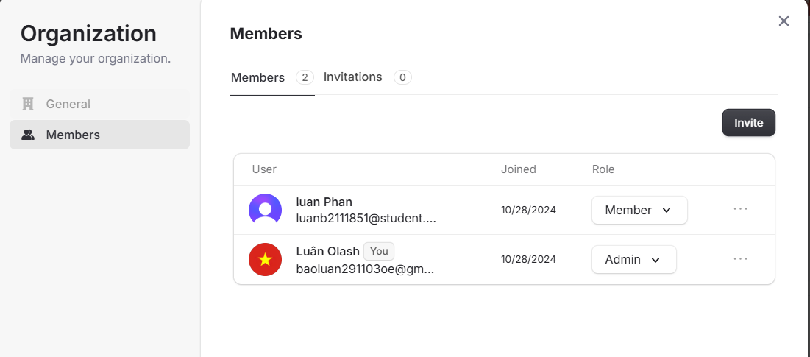

Hình Giao diện quản lý thành viên tổ chức

##### Giao diện nhân viên đăng nhập hiện tại

* Khi nhấn vào sẽ hiển thị nhân viên đang đăng nhập hiện tại. Nhân viên có thể thực hiện:
  + Quản lý thông tin cá nhân: cập nhật ảnh đại diện, thêm địa chỉ email, cập nhật thông tin cá nhân như tên, địa chỉ, đổi mật khẩu, xóa tài khoản.
  + Đăng xuất tài khoản

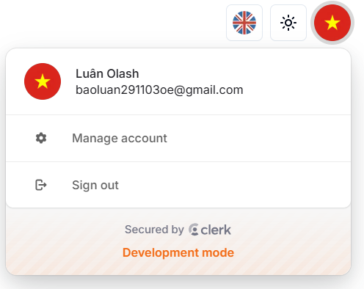

Hình Giao diện popup khi nhấn vào ảnh đại diện

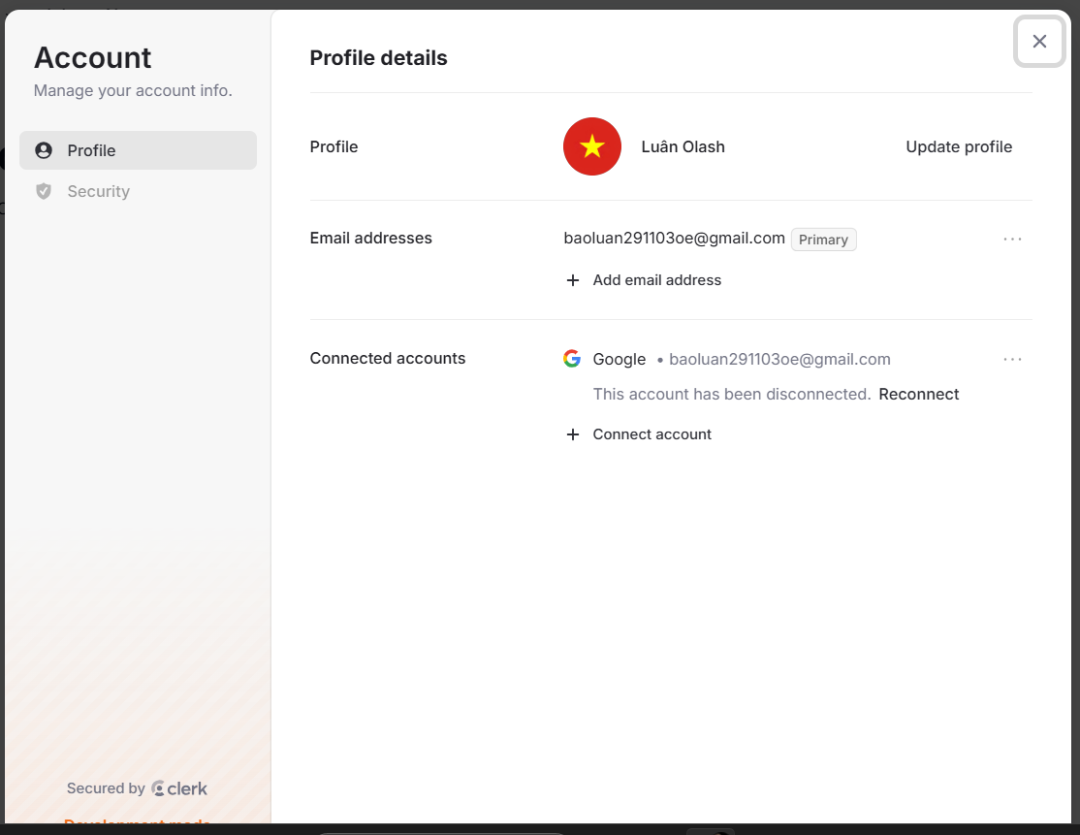

Hình Giao diện quản lý thông tin nhân viên

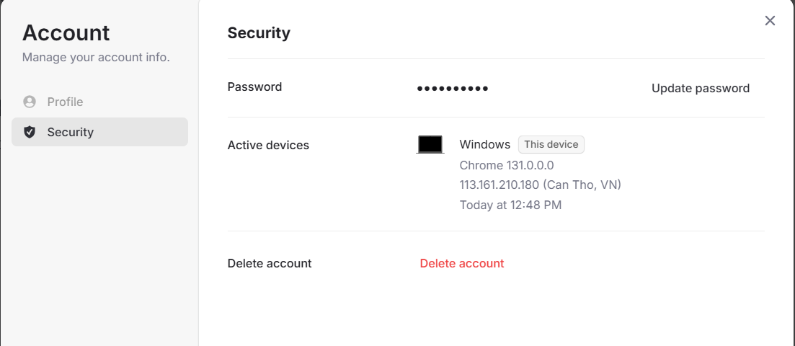

Hình Giao diện về bảo mật tài khoản nhân viên

#### Quản lý dữ liệu danh mục

* + Dữ liệu danh mục sẽ được quản lý dưới dạng bảng.
  + Bên trên bảng sẽ có các nút chức năng cho phép tìm kiếm, lọc theo thuộc tính, thêm dữ liệu danh mục.
  + Ở mỗi hàng bên phải cùng sẽ có nút cho phép chỉnh sửa và xóa dữ liệu danh mục
  + Các dữ liệu danh mục có trong hệ thống: thể loại, cây trồng, phân bón, vật tư, trang thiết bị.

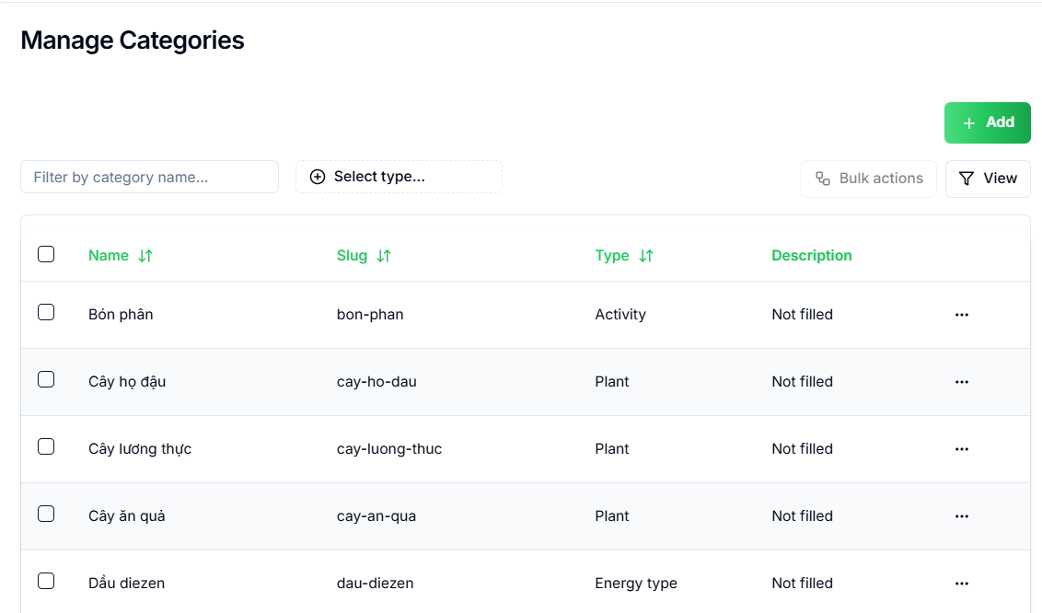

Hình Giao diện quản lý dữ liệu danh mục thể loại

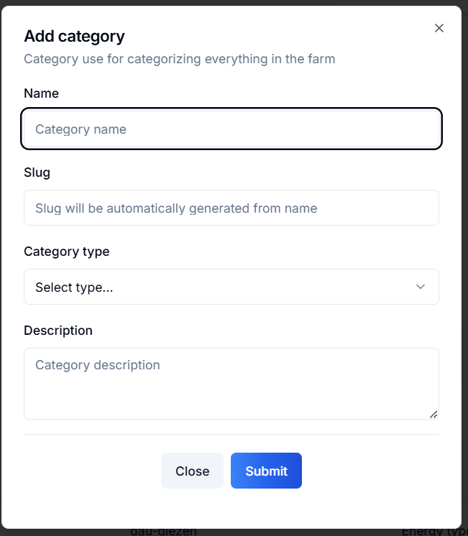

Hình Giao diện thêm dữ liệu danh mục thể loại

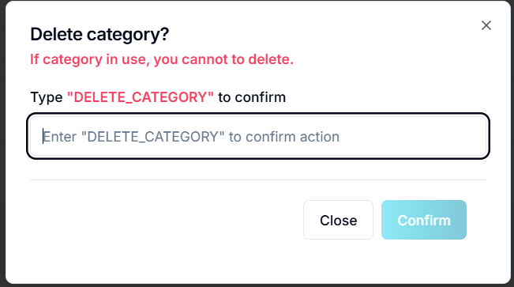

Hình Giao diện xóa dữ liệu danh mục thể loại

* Các giao diện dữ liệu danh mục sẽ hiển thị tương tự như giao diện thể loại.

#### Giao diện quản lý nhân viên – tổ nhóm

##### Giao diện quản lý nhân viên

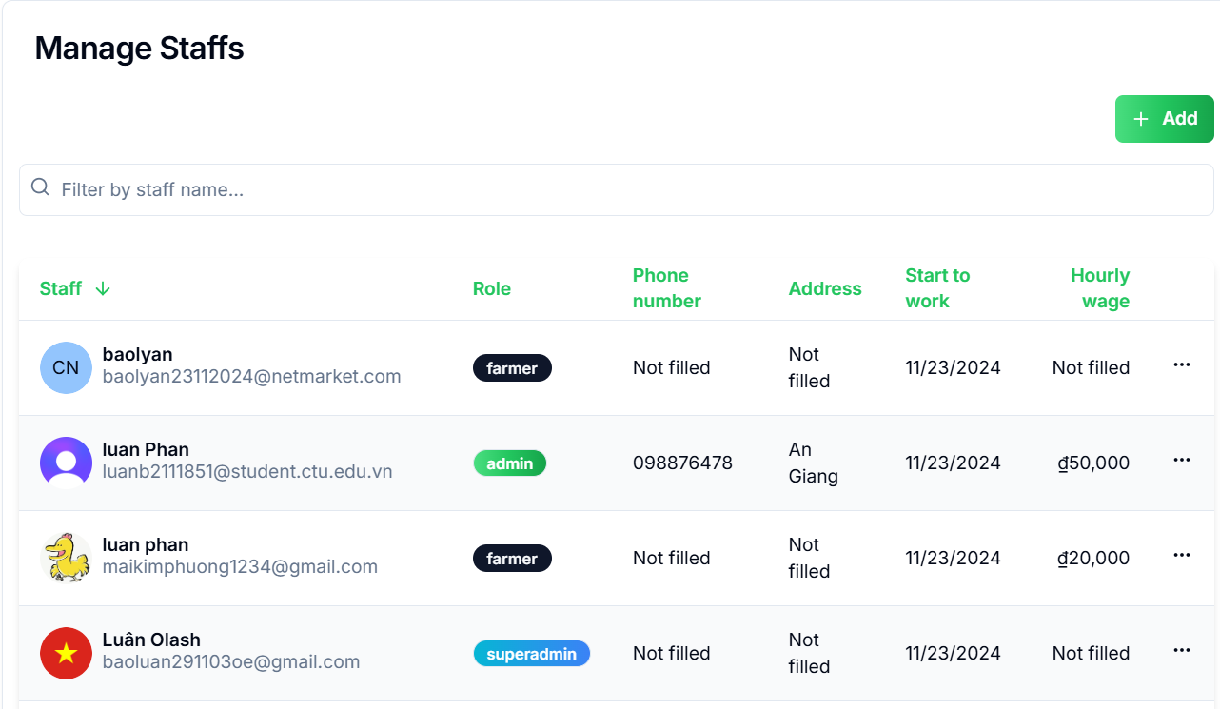

Hình Giao diện quản lý danh sách nhân viên

* Hiển thị bảng danh sách nhân viên có trong nông trại: thông tin nhân viên bao gồm: họ tên, email, vai trò, số điện thoại, địa chỉ, ngày bắt đầu làm việc, lương theo giờ.
* Bên trên bảng có thanh tìm kiếm, cho phép tìm kiếm nhân viên theo tên.
* Bên phải bảng có nút thêm nhân viên, khi nhấn vào sẽ hiển thị biểu mẫu thêm nhân viên mới. Điền vào các trường yêu cầu để thêm nhân viên mới.
* Ở mỗi hàng của bảng, bên phải cùng có các nút chức năng cho phép chỉnh sửa và xóa nhân viên

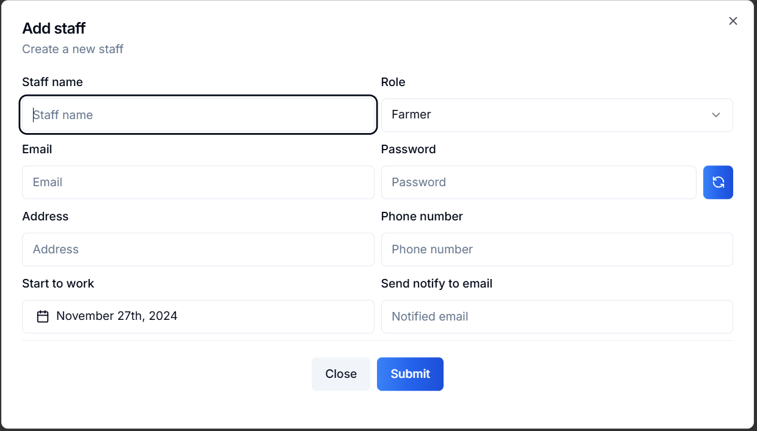

Hình Giao diện thêm nhân viên mới

##### Giao diện quản lý tổ nhóm

###### Giao diện quản lý danh sách tổ nhóm

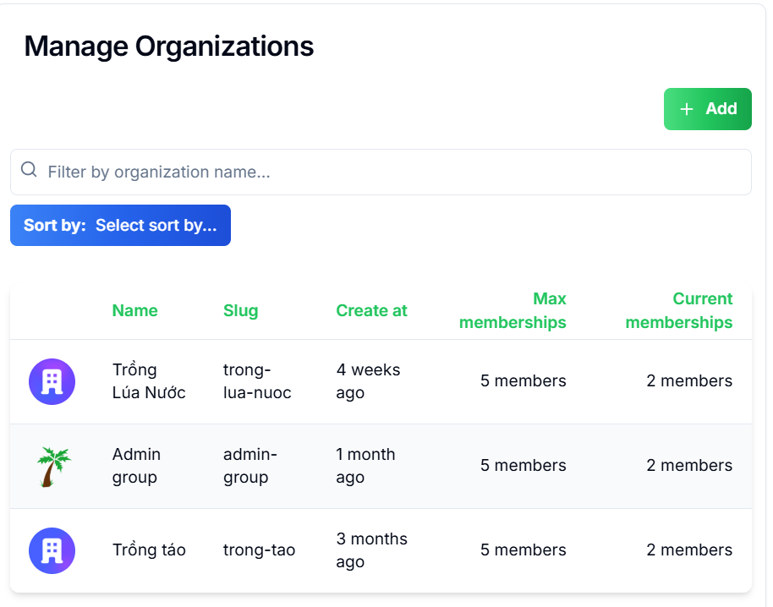

Hình Giao diện quản lý tổ nhóm

* Hiển thị danh sách tổ nhóm hiện có trong nông trại: thông tin gồm: ảnh đại diện, tên nhóm, slug, ngày tạo, số lượng thành viên tối đa, số lượng thành viên hiện tại.
* Bên trên bảng có thanh tìm kiếm cho phép tìm kiếm tổ nhóm theo tên. Ngoài ra, có có thể sắp xếp tổ nhóm theo tên hoặc theo ngày tạo.
* Bên phải có nút có thể thêm tổ nhóm mới. Điền vào các thông tin yêu cầu sẽ thêm được tổ nhóm mới.
* Nhấn vào bất cứ hàng nào trong bảng để xem chi tiết thông tin tổ nhóm.

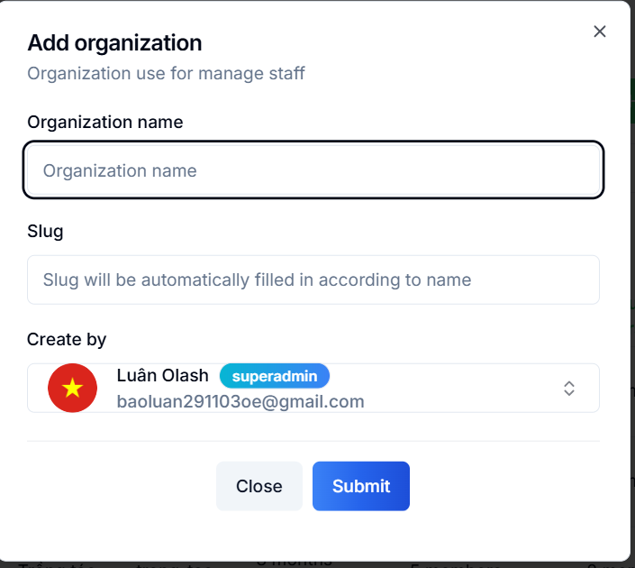

Hình Giao diện thêm tổ nhóm mới

###### Giao diện tổ nhóm chi tiết

Được chia thành 4 tab:

* Quản lý thông tin tổ nhóm: có thể chỉnh sửa các thông tin như tên tổ nhóm, slug, ảnh đại diện.
* Quản lý thành viên trong tổ nhóm:
  + Hiển thị danh sách thành viên trong tổ nhóm: thông tin bao gồm: tên thành viên, email, vai trò trong tổ nhóm, ngày tham gia nhóm.
  + Bên phải trên bảng có nút thêm thành viên mới vào tổ nhóm.
  + Ở mỗi hàng, phía bên phải có nút chức năng cho phép loại bỏ thành viên khỏi tổ nhóm.
  + Có thể chỉnh sửa vai trò của thành viên trong tổ nhóm.
* Giao diện nhắn tin giữa các thành viên trong tổ nhóm
  + Hiển thị danh sách tin nhắn theo thời gian thực.
  + Có thể gửi tin nhắn đính kèm tập tin từ lưu trữ cá nhân hoặc từ máy tính. Ngoài ra còn có thể gửi các biểu tượng cảm xúc.
* Giao diện vùng nguy hiểm tổ nhóm: dùng để xóa tổ nhóm

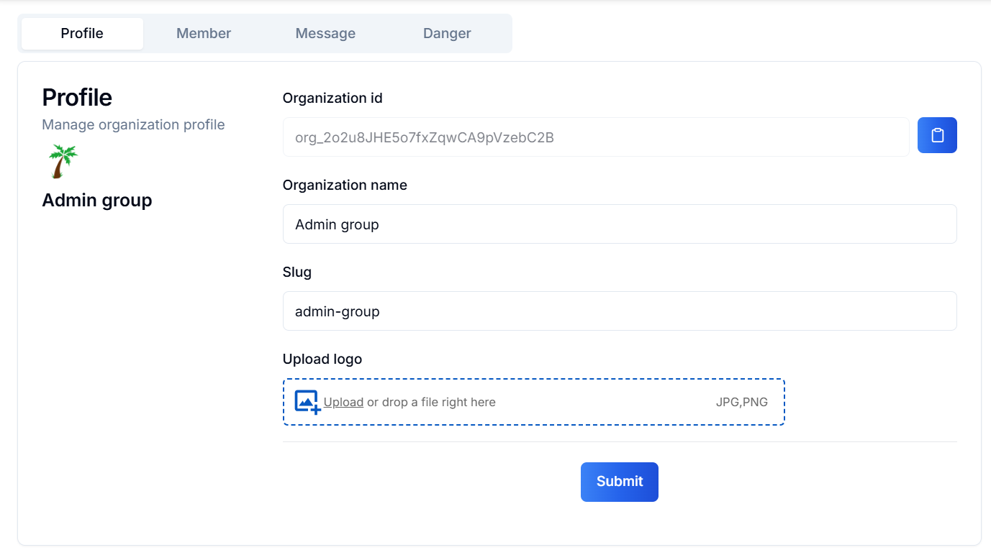

Hình Giao diện cập nhật tổ nhóm

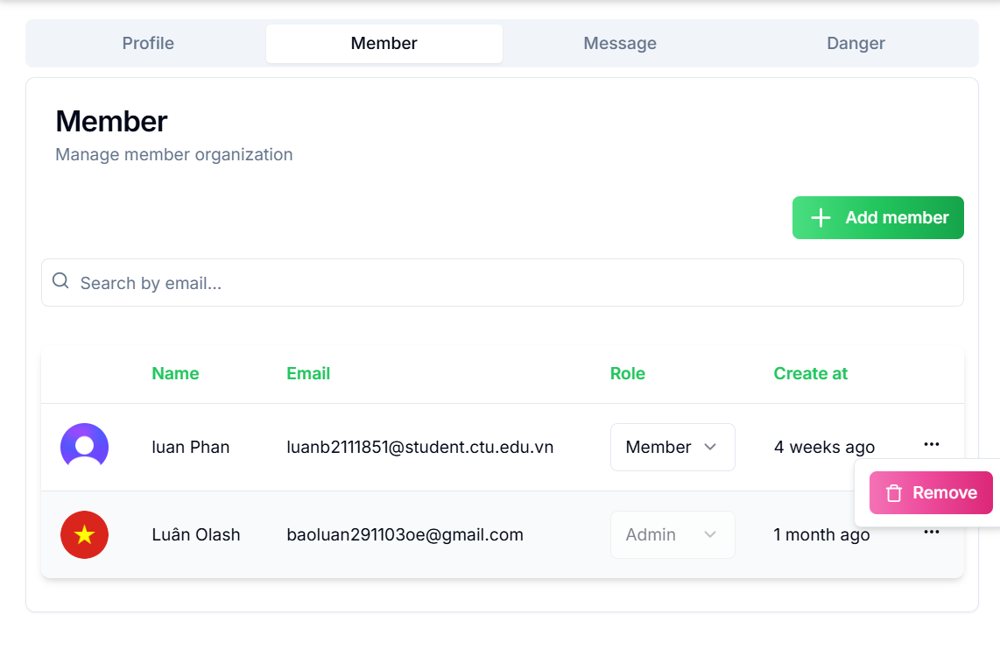

Hình Giao diện quản lý thành viên tổ nhóm

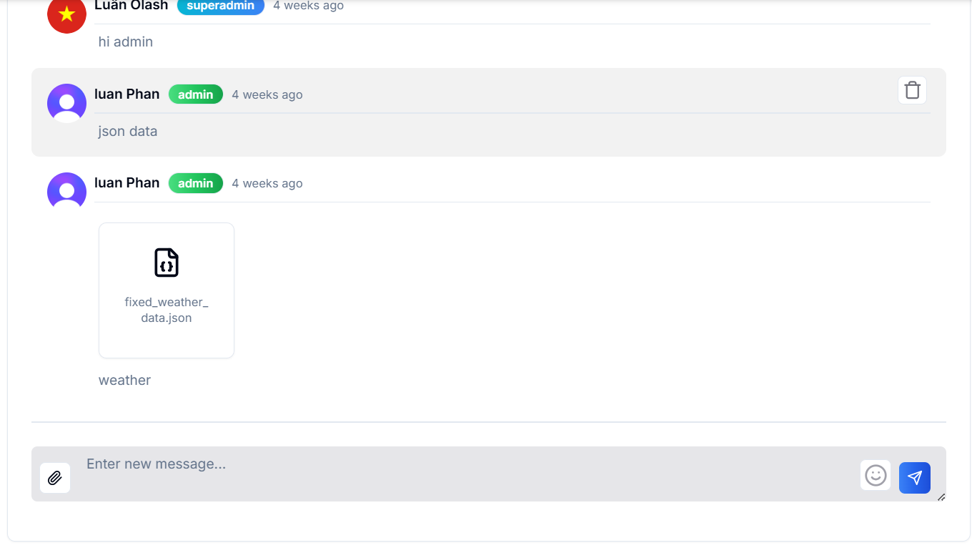

Hình Giao diện nhắn tín trong tổ nhóm

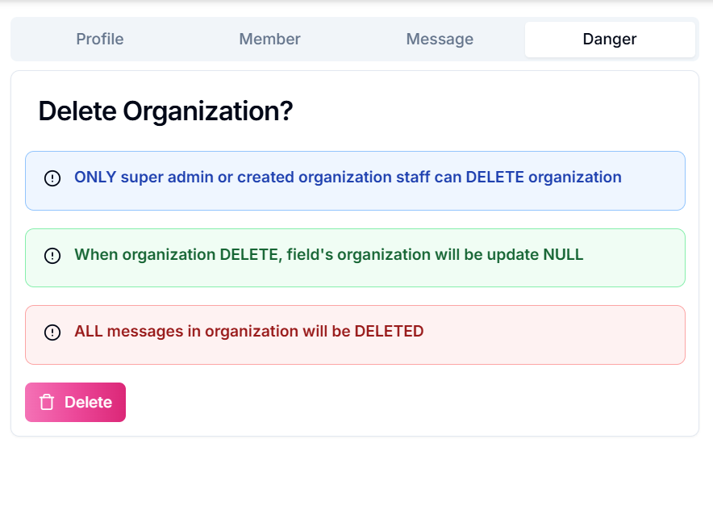

Hình Giao diện xóa tổ nhóm

#### Giao diện quản lý tin nhắn – tập tin

##### Giao diện quản lý tin nhắn chung

Giao diện này tương tự với giao diện gửi tin nhắn giữa các thành viên trong nhóm, mở rộng số người có thể nhận tin nhắn lên toàn bộ nhân viên.

##### Giao diện quản lý tập tin

###### Giao diện quản lý tập tin cá nhân

* Hiển thị danh sách tập tin đã tải lên của nhân viên: thông tin bao gồm: tên tập tin, loại tập tin, chủ sở hữu, ngày đăng tải.
* Bên trên bảng có thành tìm kiếm tập tin theo tên.
* Bên phải có nút đăng tải tập tin, kéo thả để đăng tải tập tin.
* Ở mỗi hàng, bên phải cuối cùng có nút hiển thị chức năng:
  + Chỉnh sửa tên tập tin.
  + Tạo bản sao tập tin
  + Tải tập tin về máy tính
  + Di chuyển tập tin vào thùng rác cá nhân

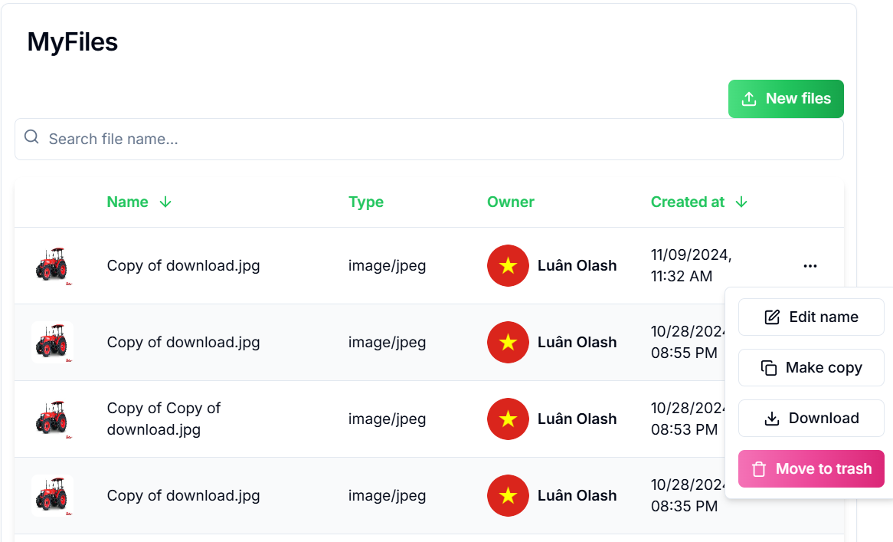

Hình Giao diện lưu trữ tập tin cá nhân

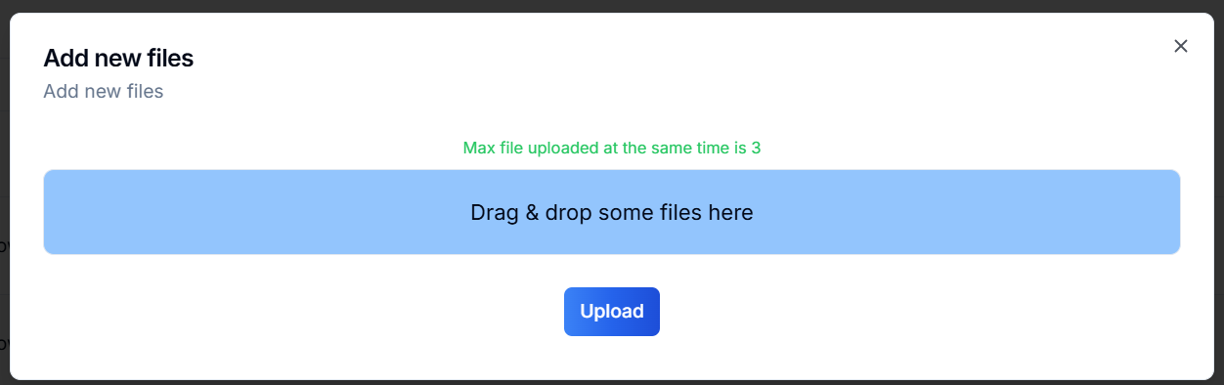

Hình Giao diện tải upload tập tin

###### Giao diện quản lý thùng rác cá nhân

* Hiển thị danh sách tập tin bị xóa: thông tin bao gồm: tên tập tin, loại tập tin, chủ sở hữu, thuộc về: tin nhắn hoặc lưu trữ cá nhân, ngày bị xóa.
* Bên trên bảng có thanh tìm kiếm tập tin đã bị xóa theo tên.
* Ở mỗi hàng có nút chức năng:
  + Khôi phục tập tin đã xóa
  + Xóa hẳn tập tin khỏi hệ thống

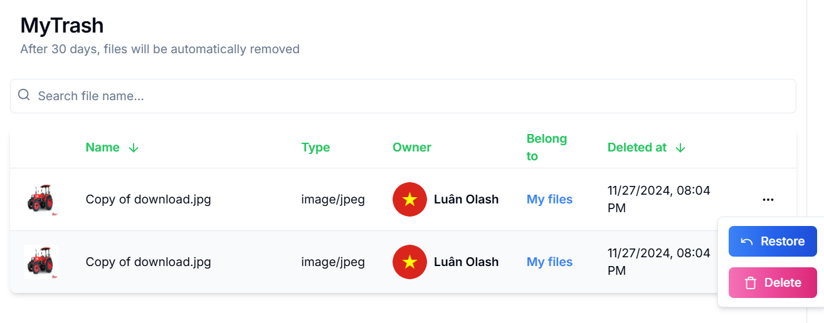

Hình Giao diện quản lý tập tin đã xóa

###### Giao diện quản lý tập tin chung

Giao diện này tương tự với giao diện quản lý tập tin cá nhân.

#### Giao diện quản lý lịch trình

##### Quản lý lịch trình

* Hiển thị danh sách lịch trình đã được sắp đặt: thông tin bao gồm: tên lịch trình, trạng thái: tạm dừng hay hoạt động, cron, thời gian tiến hành tiếp theo, ngày tạo lịch trình
* Ở mỗi bảng, có nút chức năng cho phép chỉnh sửa lịch trình và xóa lịch trình.
* Bên phải bảng có nút để tạo lịch trình mới: điền đầy đủ các thông tin như: tên lịch trình, mô tả, cron, url, header, body để tạo lịch trình.

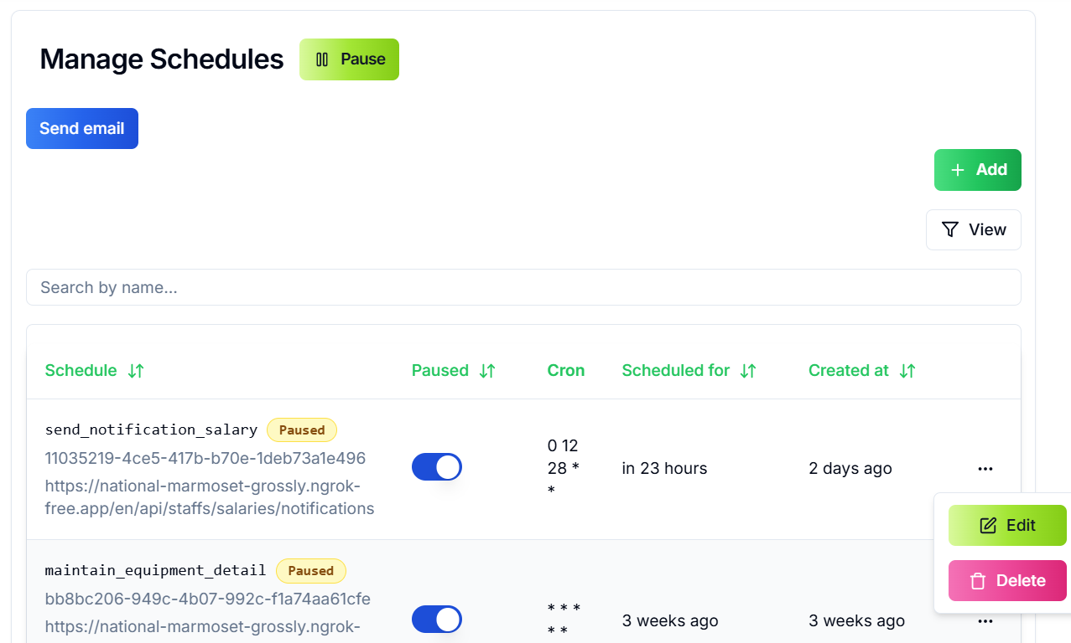

Hình Giao diện quản lý lịch trình

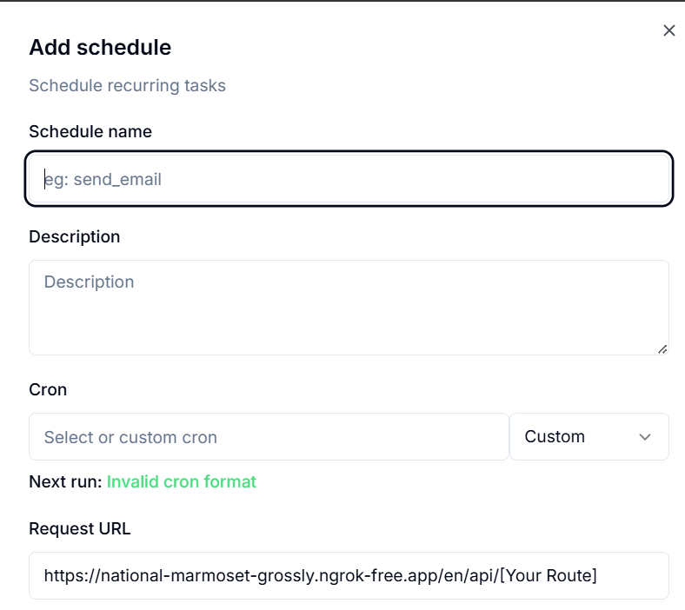

Hình Giao diện thêm lịch trình mới

#### Tạo lịch trình gửi mail

* Có thể tạo lịch trình gửi mail cho nhiều người.
* Xem trước nội dung mail trước khi gửi.

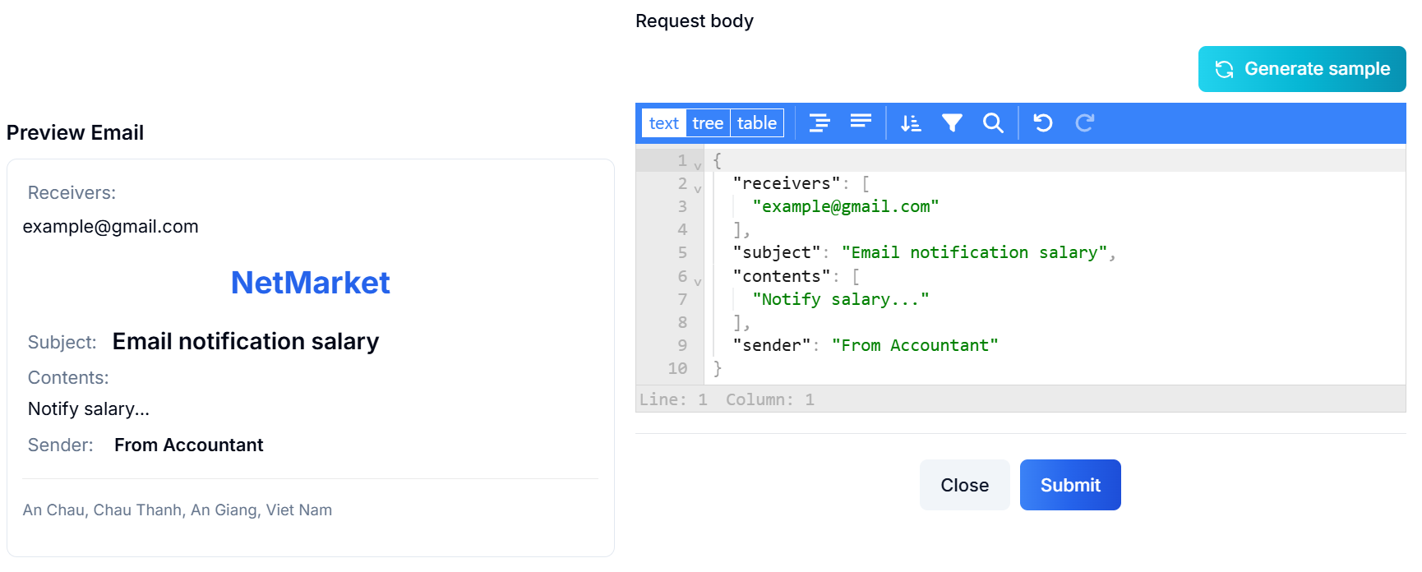

Hình Giao diện lịch trình gửi mail

#### Giao diện quản lý đất canh tác

##### Quản lý đất canh tác

###### Danh sách đất canh tác

* Hiển thị danh sách đất canh tác trong nông trại: thông tin bao gồm: tên đất canh tác, vị trí, loại đất, tổ nhóm phụ trách, diện tích đất canh tác…
* Bên trên bảng có thanh tìm kiếm theo tên. Ngoài ra còn có thể lọc theo loại đất.
* Bên phải có nút để thêm đất canh tác mới
* Bên dưới bảng hiển thị vị trí của đất canh tác trên bản đồ

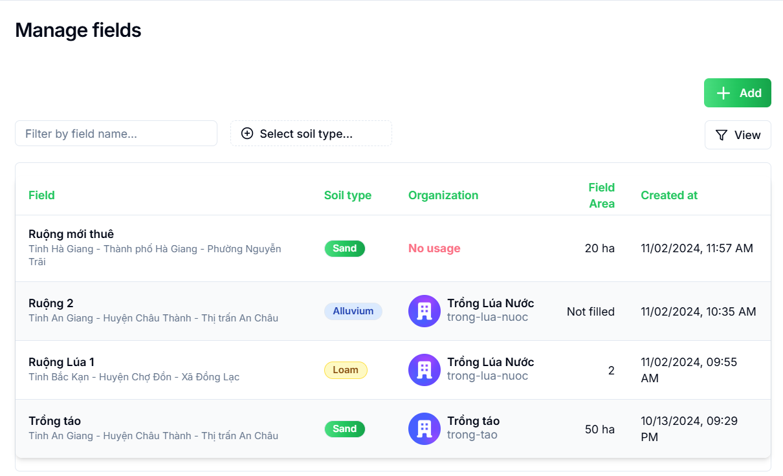

Hình Giao diện quản lý đất canh tác

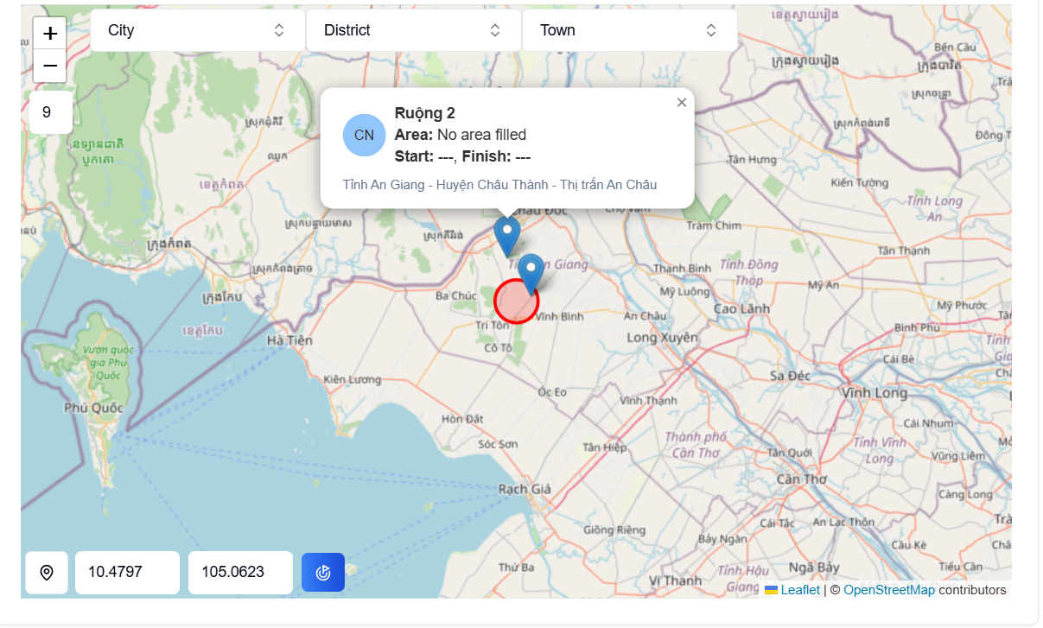

Hình Giao diện hiển thị vị trí đất canh tác trên bản đồ

###### Thông tin đất canh tác chi tiết

Được chia thành 4 tab:

* Tab thông tin đất canh tác: cho phép chỉnh sửa thông tin đất canh tác
* Tab vị trí: chỉnh sửa về kinh độ và vĩ độ để cập nhật vị trí đất canh tác trên bản đồ
* Tab thời tiết: quản lý thông tin về thời tiết đất canh tác
* Tab chất lượng đất canh tác: quản lý thông tin về chất lượng đất
* Tab nguy hiểm: cho phép xóa đất canh tác

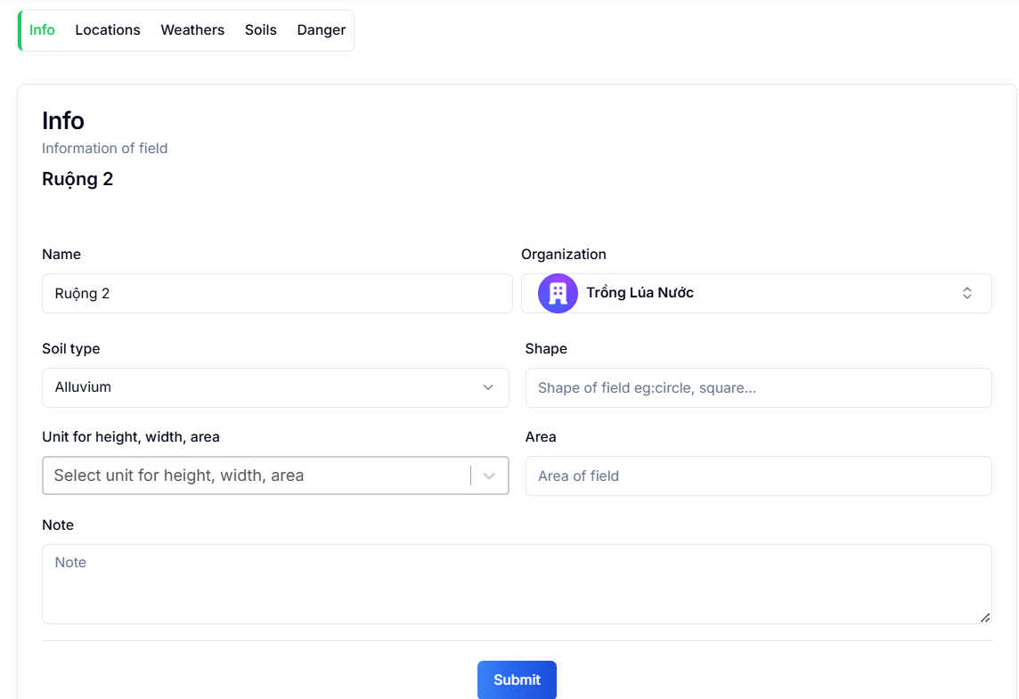

Hình Giao diện cập nhật đất canh tác

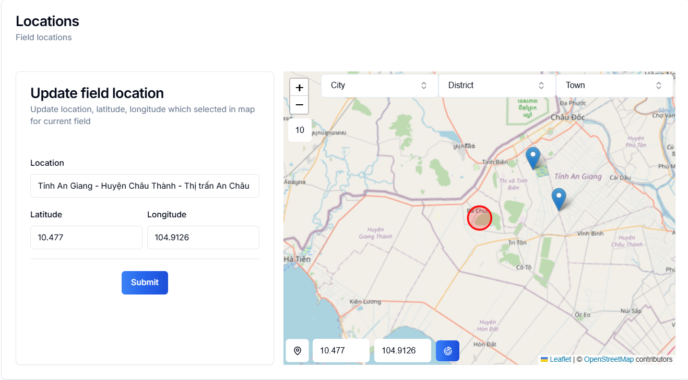

Hình Giao diện cập nhật vị trí đất canh tác

##### Quản lý thông tin thời tiết

* Hiển thị danh sách thông tin thời tiết trên đất canh tác
* Bên trên bảng có các nút chức năng:
  + Thêm thông tin thời tiết
  + Thêm thông tin thời tiết bằng tập tin
  + Xuất tập tin thông tin thời tiết
  + Xác nhận tất cả thông tin thời tiết chưa xác nhận
  + Xóa tất cả thông tin thời tiết chưa xác nhận
  + Lọc thông tin thời tiết theo ngày, trạng thái, nhiệt độ, độ ẩm, lượng mưa.
* Bên dưới bảng là biểu đồ về nhiệt độ, lượng mưa, độ ẩm

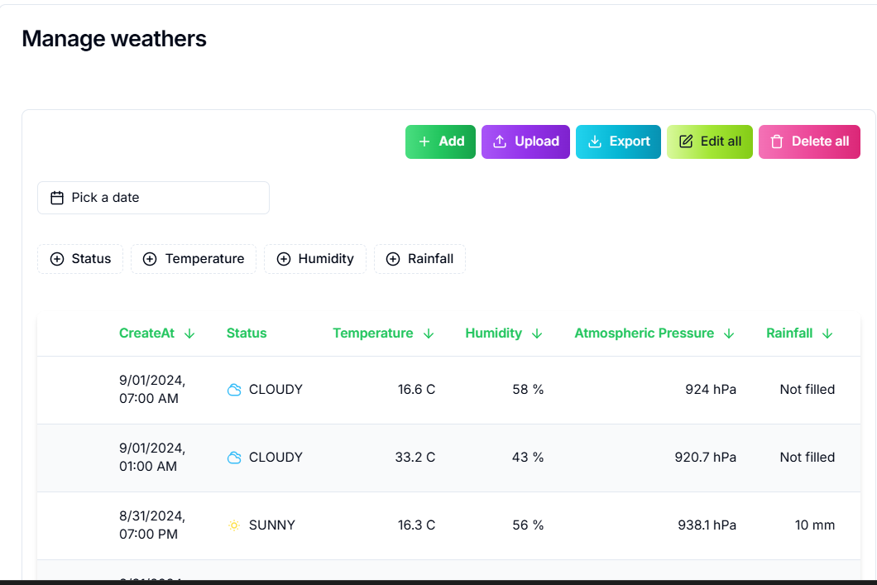

Hình Giao diện quản lý thời tiết

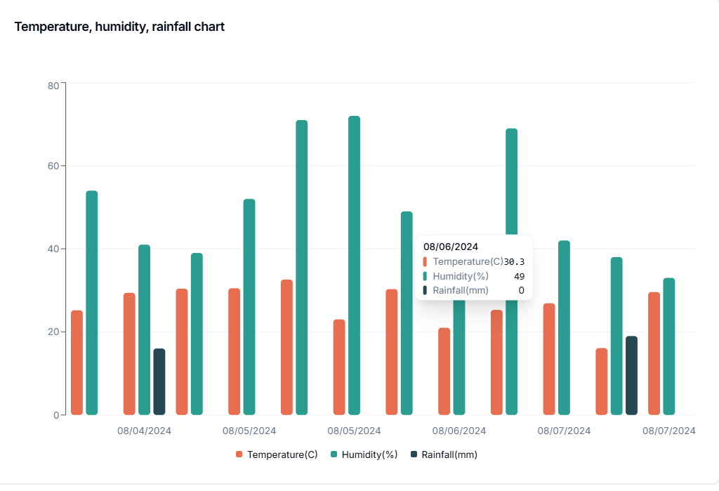

Hình Biểu đồ nhiệt độ, độ ẩm, lượng mưa

##### Quản lý thông tin chất lượng đất canh tác

* Hiển thị danh sách thông tin chất lượng đất canh tác
* Các nút chức năng tương tự với chức năng quản lý thời tiết
* Bên dưới là biểu đồ về hàm lượng dinh dưỡng trong đất NPK

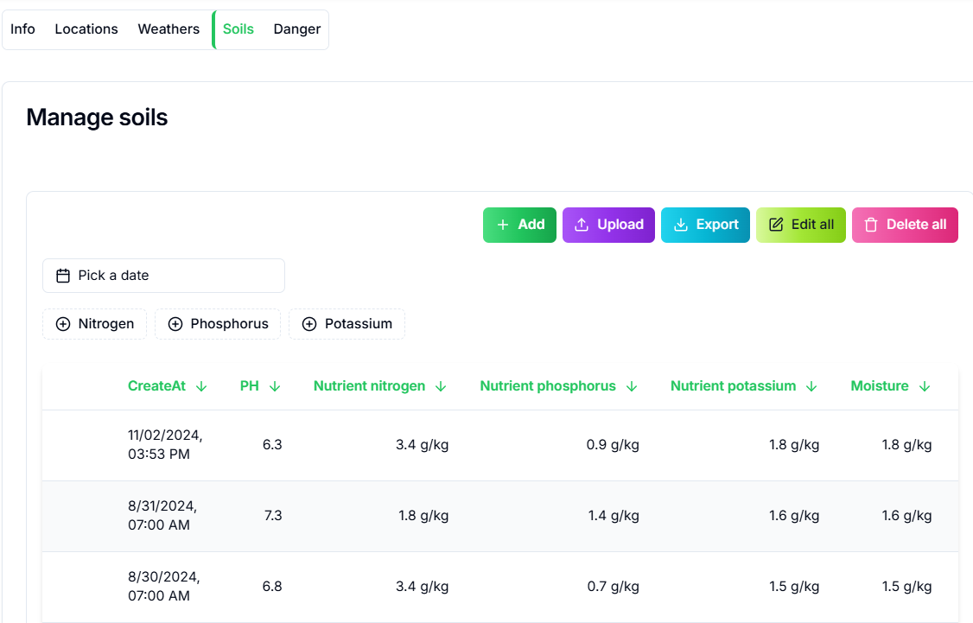

Hình Giao diện quản lý chất lượng đất

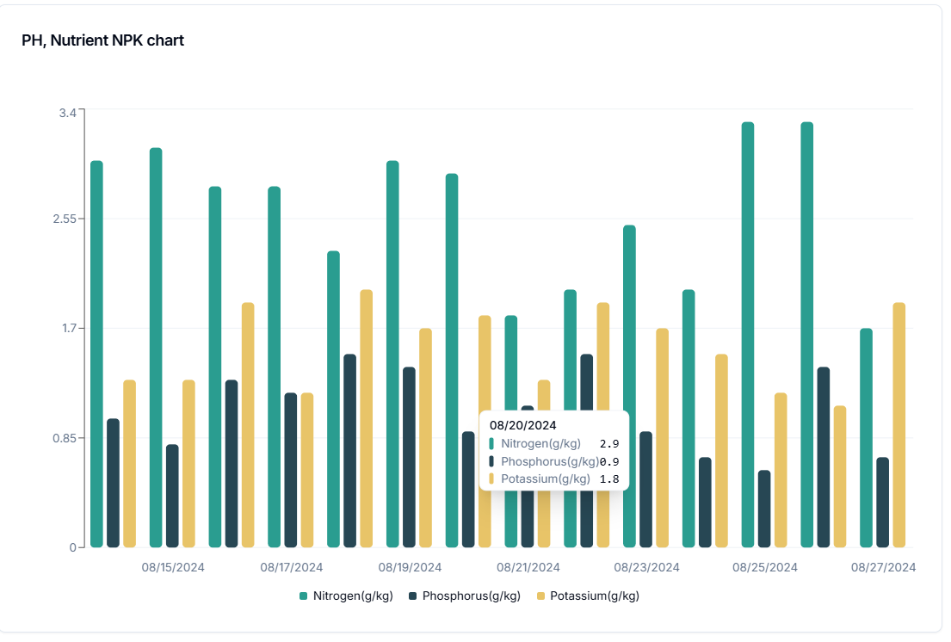

Hình Giao diện biểu đồ chất lượng đất

#### Quản lý thông tin về mùa vụ - hoạt động – chi phí

##### Quản lý thông tin về mùa vụ

###### Quản lý danh sách mùa vụ

* Hiển thị danh sách thông tin chi tiết mùa vụ
* Bên trên bản có nút chức năng: tìm kiếm, lọc theo thuộc tính, thêm mùa vụ mới.
* Ở mỗi hàng, khi nhấn vào mùa vụ sẽ hiển thị thông tin chi tiết mùa vụ

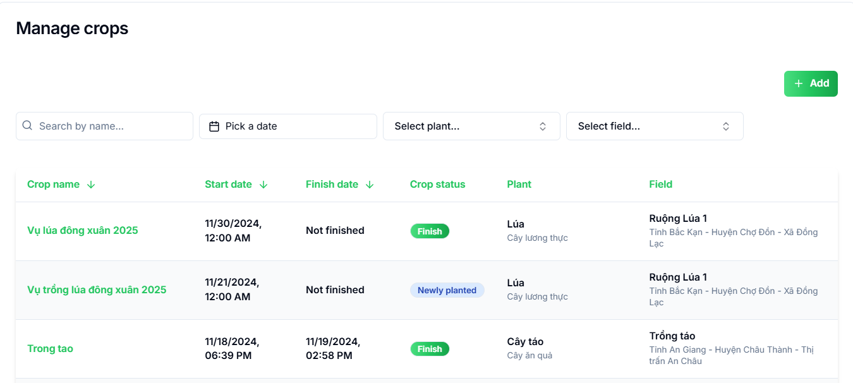

Hình Giao diện quản lý mùa vụ

###### Thông tin chi tiết mùa vụ

Được chia thành 4 tab:

* + Thông tin mùa vụ: cho phép chỉnh sửa thông tin mùa vụ
  + Hoạt động: quản lý các hoạt động của mùa vụ
  + Bài học kinh nghiệm: ghi nhận bài học kinh nghiệm khi mùa vụ kết thúc
  + Vùng nguy hiểm: hoàn thành mùa vụ hoặc xóa mùa vụ

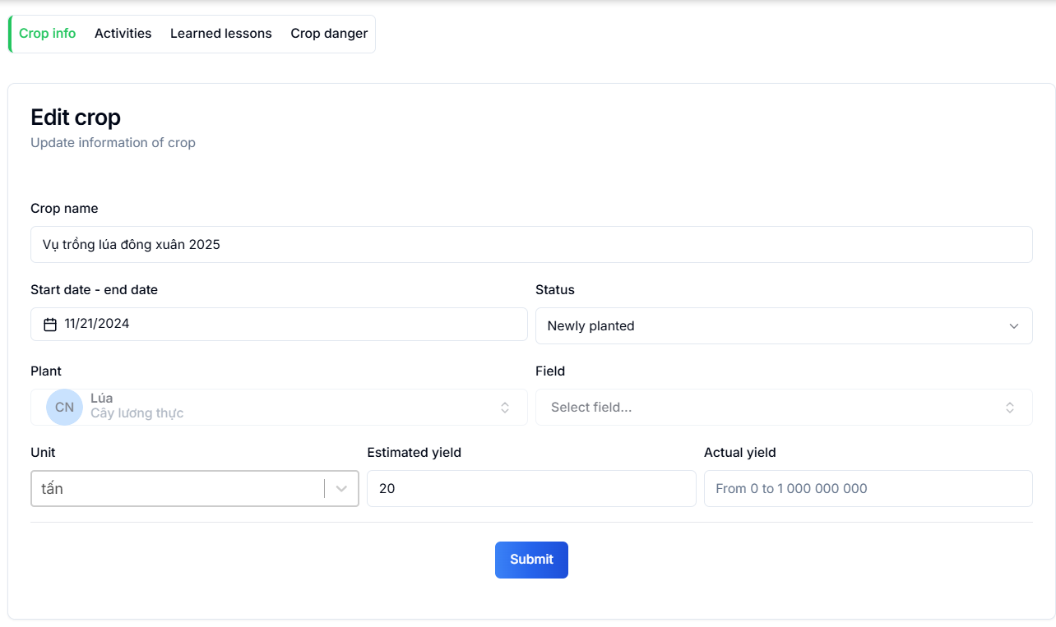

Hình Giao diện cập nhật mùa vụ

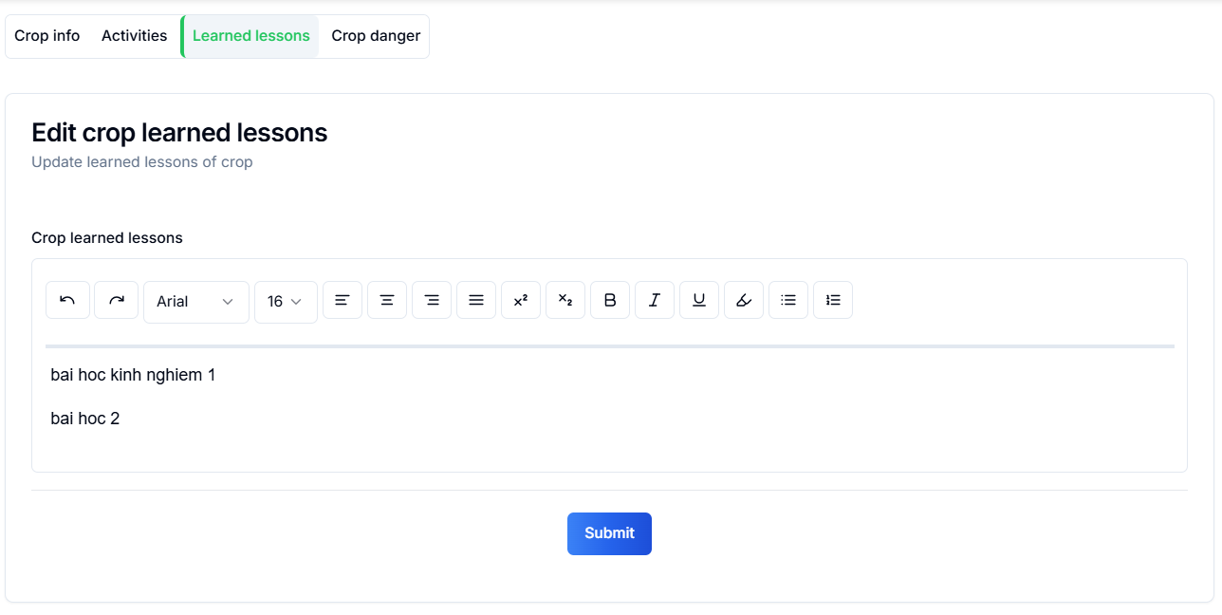

Hình Giao diện cập nhật bài học kinh nghiệm

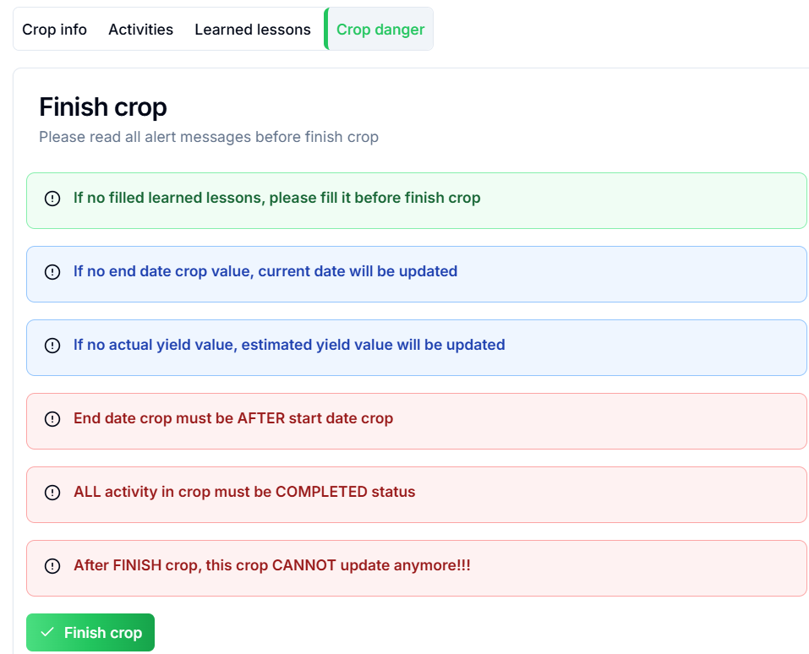

Hình Giao diện kết thúc mùa vụ

##### Quản lý thông tin hoạt động

###### Quản lý danh sách hoạt động

* Hiển thị danh sách các hoạt động mà nhân viên được gán hoặc là tạo ra.
* Trên bảng có các nút chức năng: tìm kiếm, lọc theo thuộc tính, thêm hoạt động mới.
* Để xem thông tin chi tiết hoạt động, nhấn vào hoạt động ở mỗi hàng.

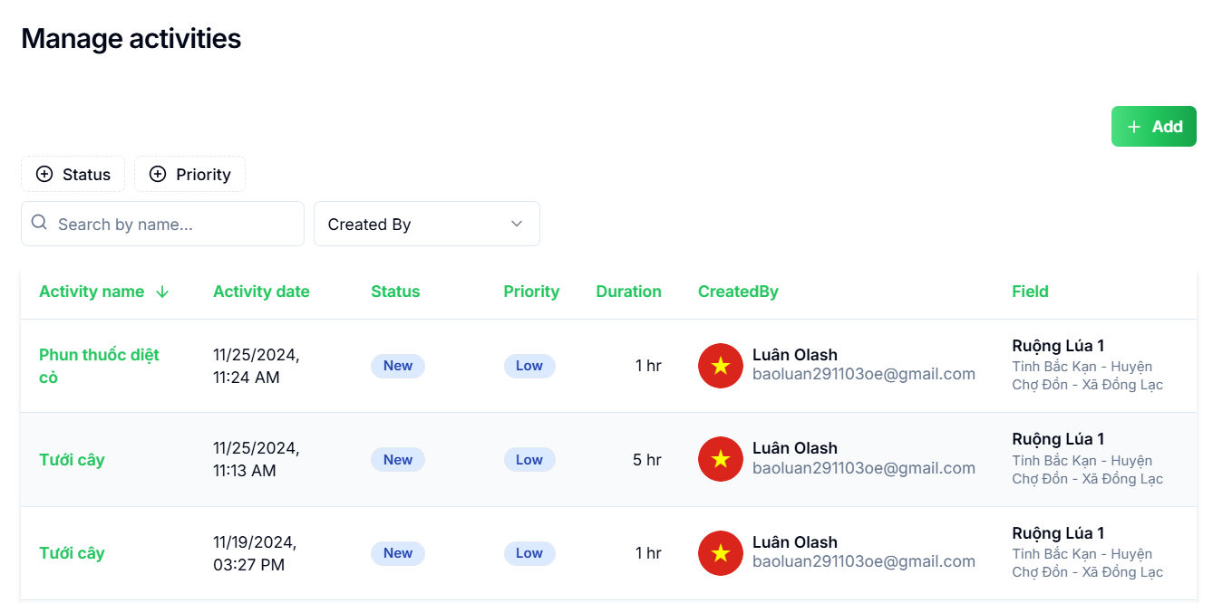

Hình Giao diện quản lý hoạt động

###### Thông tin chi tiết hoạt động

Được chia thành 5 tab:

* Thông tin: cho phép chỉnh sửa thông tin hoạt động
* Nhân viên: quản lý nhân viên tham gia hoạt động
* Trang thiết bị: quản lý trang thiết bị sử dụng
* Vật tư: quản lý vật tư tiêu hao
* Vùng nguy hiểm: cho phép hoàn thành hoạt động hoặc xóa hoạt động

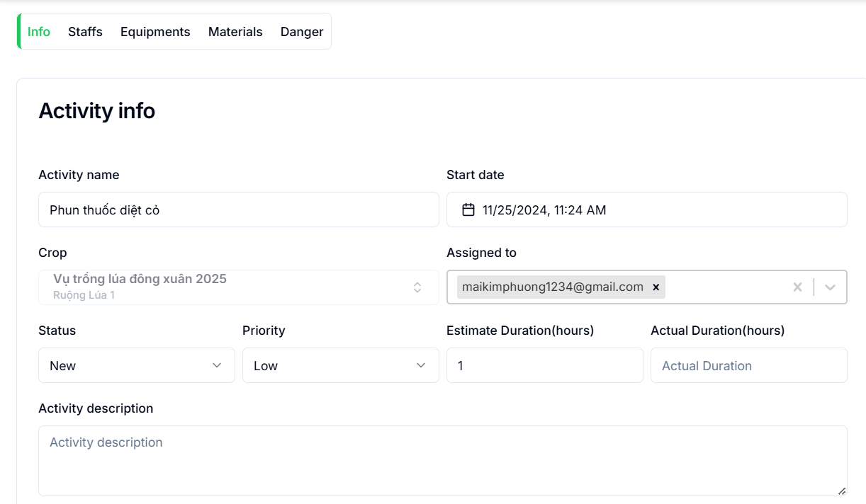

Hình Giao diện cập nhật hoạt động

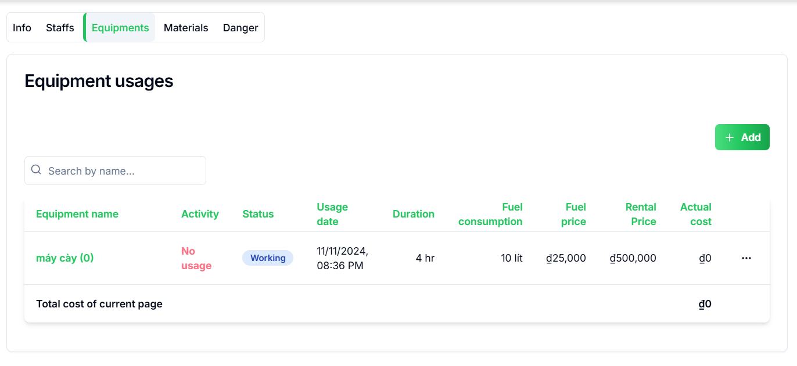

Hình Giao diện quản lý trang thiết bị sử dụng

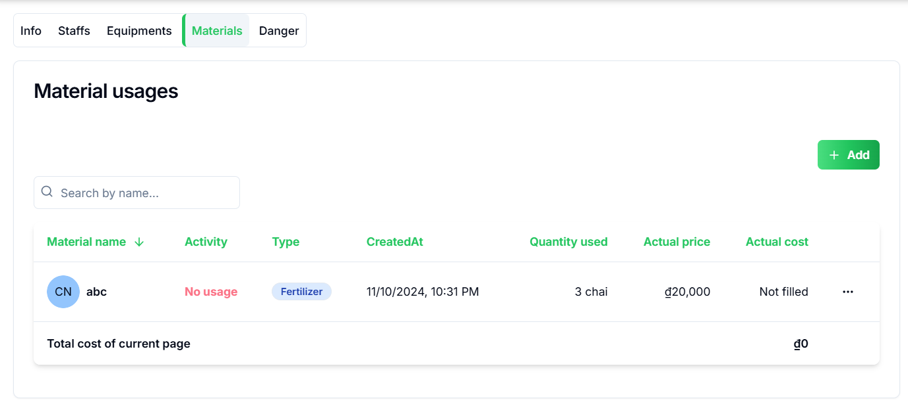

Hình Giao diện quản lý vật tư tiêu hao

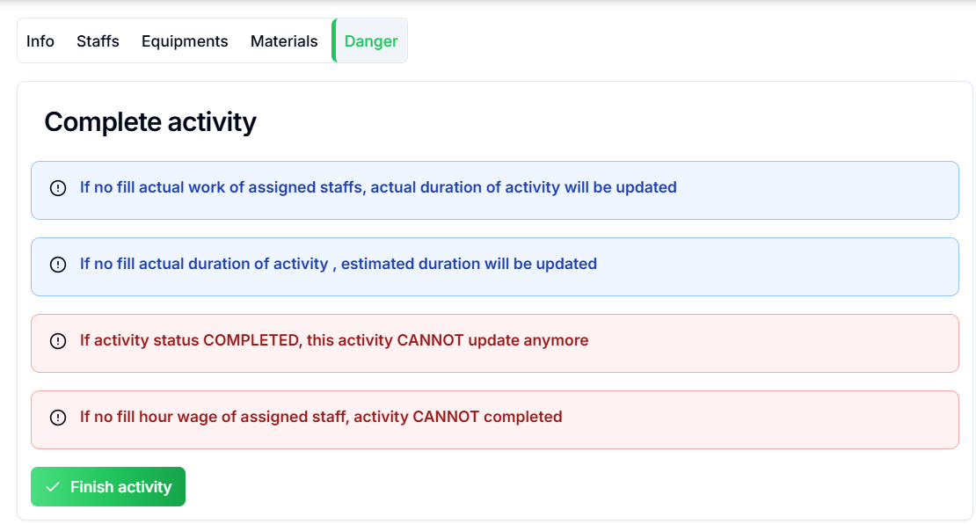

Hình Giao diện hoàn thành hoạt động

##### Quản lý chi phí

###### Chi phí lương nhân viên

* Hiển thị danh sách nhân viên được nhân lương trong tháng hiện tại và tổng số tiền lương phải trả.
* Hiển thị biểu đồ thống kê lương đã trả trong 3 tháng gần nhất và tổng số giờ làm việc trong 3 tháng gần nhất

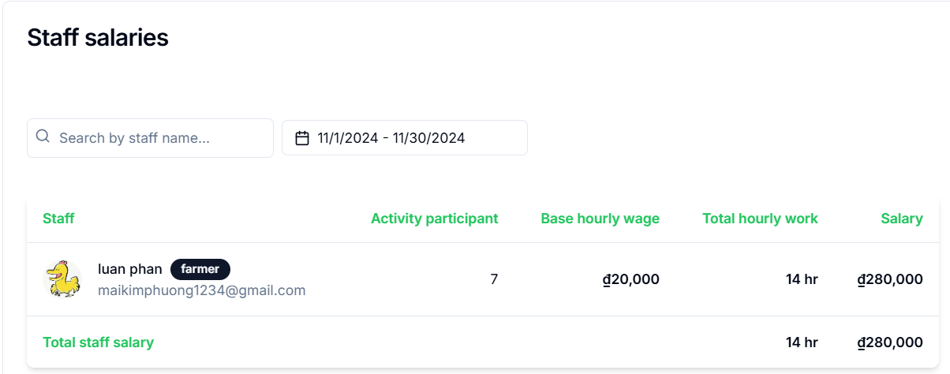

Hình Giao diện chi phí nhân viên

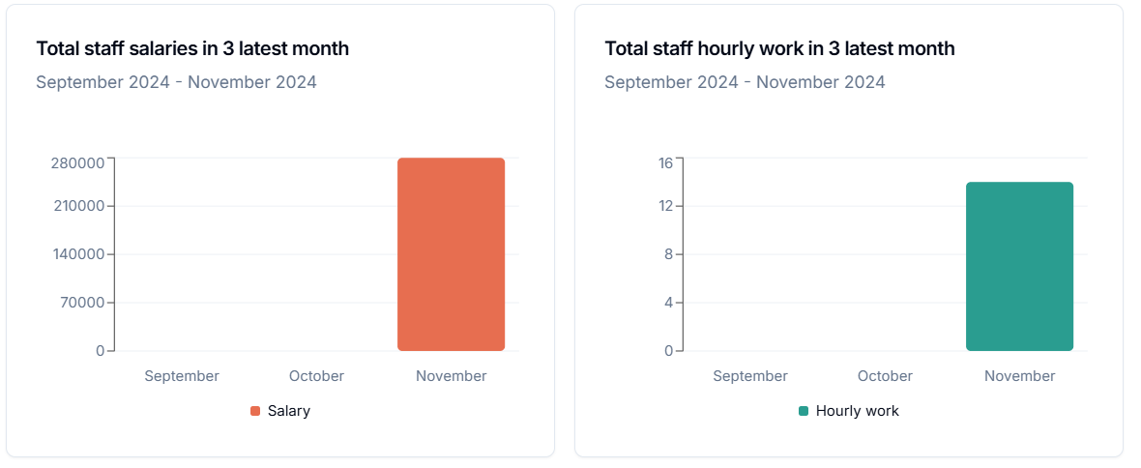

Hình Giao diện thống kê lương và giờ làm việc trong 3 tháng gần nhất

###### Chi tiết lương của nhân viên

* Hiển thị thông tin chi tiết của nhân viên trong tháng được chọn và tổng số tiền lương sẽ nhận

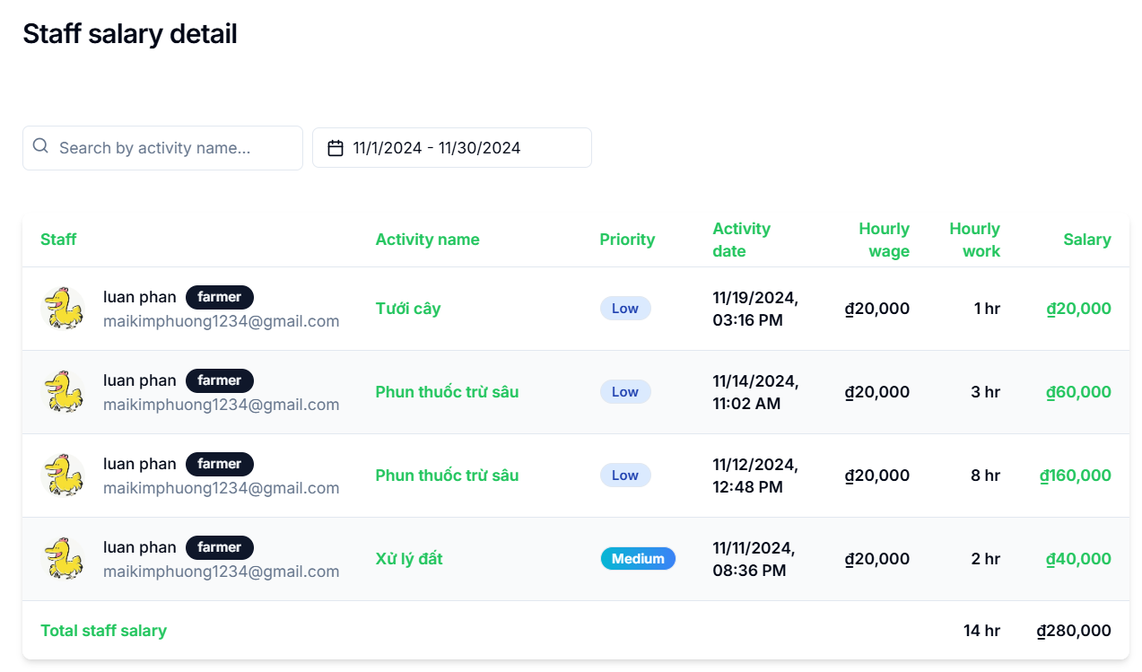

Hình Giao diện thông tin chi tiết lương nhân viên

###### Chi phí vật tư tiêu hao

* Hiển thị thông tin danh sách vật tư tiêu hao trong thời gian đã chọn
* Hiển thị biểu đồ thống kê tổng chi phí vật tư trong 3 tháng gần nhất và vật tư sử dụng nhiều nhất trong tháng hiện tại

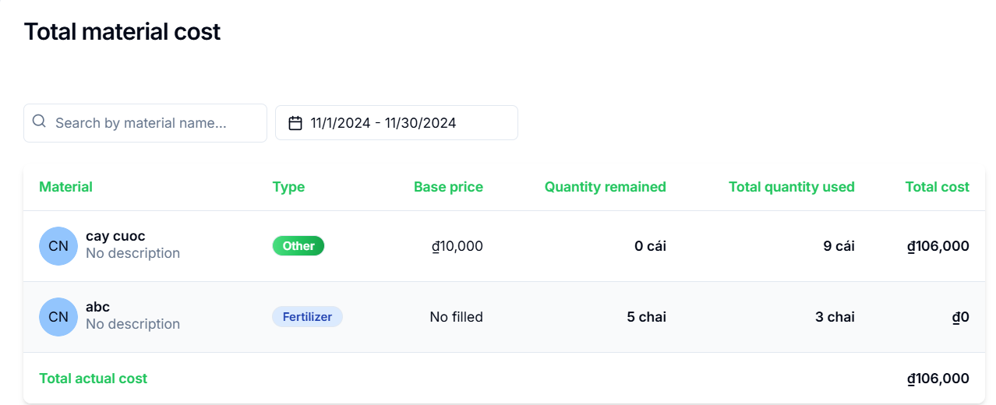

Hình Giao diện hiển thi vật tư tiêu hao

###### Chi phí trang thiết bị sử dụng

* Hiển thị thông tin danh sách chi phí trang thiết bị sử dụng

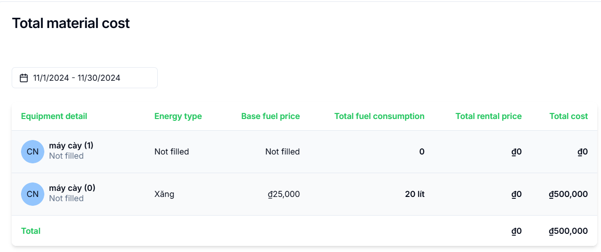

Hình Giao diện hiển thị chi phí trang thiết bị

### Chương IV: Đánh giá

#### Kiểm thử chức năng

* Hoạt động đúng theo yêu cầu: Các chức năng chính của hệ thống như quản lý nhân viên, tổ nhóm, tin nhắn, lưu trữ tệp tin, đất canh tác, mùa vụ, hoạt động, và chi phí đều được kiểm thử và hoạt động chính xác theo đặc tả yêu cầu.
* Tính tự động hóa: Hệ thống hỗ trợ các tác vụ phức tạp như tính lương nhân viên, thống kê chi phí, và quản lý tài nguyên (vật tư, thiết bị) một cách tự động, giảm thiểu sai sót khi thực hiện thủ công.
* Khả năng mở rộng: Các chức năng được thiết kế linh hoạt, dễ dàng mở rộng để đáp ứng nhu cầu phát triển của trang trại.
* Hiệu suất tốt: Hệ thống xử lý dữ liệu nhanh, ngay cả khi có nhiều người dùng truy cập hoặc thao tác đồng thời.

#### Kiểm thử giao diện

* Thân thiện và trực quan: Giao diện được thiết kế đơn giản, rõ ràng, giúp người dùng dễ dàng thao tác ngay cả khi không có nhiều kinh nghiệm về công nghệ.
* Phân cấp thông tin hợp lý: Các menu, biểu mẫu, và bảng dữ liệu được tổ chức logic, giúp người dùng dễ dàng tìm kiếm và truy cập các chức năng cần thiết.
* Đồng nhất và thẩm mỹ: Website sử dụng màu sắc, phông chữ, và biểu tượng đồng nhất, tạo ấn tượng chuyên nghiệp và dễ chịu khi sử dụng.
* Tương thích đa nền tảng: Giao diện hoạt động tốt trên các thiết bị và trình duyệt khác nhau, đảm bảo trải nghiệm người dùng mượt mà trên cả máy tính và điện thoại di động.

## Phần kết luận

#### Kết quả đạt được

Luận văn "Xây dựng website quản lý hoạt động trồng trọt nông trại" đã hoàn thành với các mục tiêu đề ra, mang lại những kết quả quan trọng:

* Hệ thống quản lý toàn diện: Website cung cấp các chức năng quản lý như nhân viên, tổ nhóm, tin nhắn, lưu trữ tập tin, đất canh tác, mùa vụ, và hoạt động, hỗ trợ hiệu quả việc tổ chức và vận hành trang trại.
* Tính tự động và chính xác: Hệ thống tự động hóa các tác vụ như tính lương, thống kê chi phí, và quản lý tài nguyên, giảm thiểu sai sót và tăng hiệu quả làm việc.
* Trải nghiệm người dùng tốt: Giao diện được thiết kế trực quan, thân thiện, và tương thích đa nền tảng, giúp người dùng dễ dàng thao tác trên cả máy tính và thiết bị di động.
* Khả năng mở rộng: Cơ sở dữ liệu và cấu trúc hệ thống được thiết kế linh hoạt, dễ dàng tích hợp thêm các chức năng mới để đáp ứng nhu cầu phát triển trong tương lai.

#### Hướng phát triển

Dựa trên những kết quả đã đạt được, hệ thống có thể được mở rộng và cải thiện qua các hướng sau:

* Tích hợp công nghệ IoT: Kết nối với các thiết bị IoT để theo dõi thời tiết, chất lượng đất, và tình trạng cây trồng theo thời gian thực.
* Ứng dụng AI và Machine Learning: Phân tích dữ liệu lớn từ các mùa vụ để đưa ra các dự đoán và gợi ý tối ưu hóa sản xuất.
* Phát triển ứng dụng di động: Xây dựng ứng dụng di động chuyên biệt để tăng tính tiện lợi và khả năng tiếp cận của người dùng.
* Cải thiện bảo mật: Nâng cao bảo mật dữ liệu và quyền riêng tư của người dùng, đáp ứng các tiêu chuẩn bảo mật hiện đại.

## Tài liệu tham khảo

Các website tham khảo

[1] NextJs: <https://nextjs.org/>

[2] PrismaEditorApp: <https://prisma-editor.vercel.app/>

[3] Prisma: <https://www.prisma.io/>

[4] ShadcnUI: https://ui.shadcn.com/

[5] Clerk: <https://clerk.com/>

[6] Uploadthing: <https://uploadthing.com/>

[7] Mergent: <https://mergent.co/>

[8] Facefarm: https://facefarm.vn/

## Phụ lục

Github: https://github.com/LuanPhan2911/next-ecommerce